UNIVERSIDADE ANHANGUERA

SUPERIOR DE TECNOLOGIA EM ANÁLISE E DESENVOLVIMENTO DE SISTEMAS

FÁBIO ROCHA DE LIMA – 0981841068

**PRODUÇÃO TEXTUAL**

**“**CONSULTORIA. À JOALHERIA JOIAS RARAS S.A”

SÁO PAULO

2021

FÁBIO ROCHA DE LIMA – 0981841068

**PRODUÇÃO TEXTUAL**

**“**CONSULTORIA. À JOALHERIA JOIAS RARAS S.A”

Trabalho apresentado à Universidade Anhanguera-Pirituba, como requisito parcial para a obtenção de média semestral nas disciplinas de Interação Humano-Computador-Ética, • Política e Sociedade • Sistemas de Computação e Informação • Segurança da Informação, para o curso de Análise e Desenvolvimento de Sistemas.

Tutor presencial: Paulo Robert

Tutor à distância: Cristiano Giroldo

SÃO PAULO

2021

**AGRADECIMENTOS**

Aos Prof. Paulo Robert nosso orientador e amigo de todas as horas, que nos acompanhou em todos os pontos a evolução do nosso trabalho. Aos companheiros das infindáveis horas de pesquisas, estudos, projetos e distrações. Aos tutores à distância que sempre nos auxiliou com suas aulas e mentorias.

**Epígrafe**

Os livros não são feitos para que alguém acredite neles, mas para serem submetidos à investigação. Quando consideramos um livro, não devemos perguntar o que diz, mas o que significa.” (Umberto Eco)

**RESUMO**

O portfólio refere-se ao desenvolvimento de uma aplicação em ambiente c#, php, html/css, mysql, com um foco principal -e uma joalheria (Joia Rara).

O objetivo foi que a empresa começasse a ter controles de seus estoques, uma página web, aplicação mobile voltada para e-commerce, uma vez que isso não acontecia. Procurou, através dos procedimentos das rotinas diárias, a melhor maneira para desenvolver um programa específico para a empresa, que pudesse auxiliar no dia a dia, bem como nas tomadas de decisões dentro da empresa. O ponto positivo deste trabalho foi, que quando os resultados da informatização começaram a aparecer, todos perceberão o quanto isso era importante e, quanto tempo perdeu em não tomar essa atitude antes. Hoje a empresa ganhou agilidade no dia a dia, os funcionários trabalham mais seguros e, a qualidade do serviço prestada ao cliente, melhorou muito em função da rapidez das informações.

O objetivo deste artigo é relatar os benefícios da de Interação Humano-Computador Sistemas de Computação e Informação, segurança da Informação. para a construção de um software para joalheria joia rara, que foi desenvolvido pelo Grupo de Analise de desenvolvimento de sistemas- da Faculdade Anhanguera. O trabalho traz as fundamentações teóricas acerca das metodologias e processos de software, bem como apresenta a contribuição do design participativo para que essas práticas possam ser fundidas a fim de produzir um software que atenda ambas as áreas.

Elaboramos um sistema de estrutura geral (para diversos dispositivos e podendo serem utilizados em diversas plataformas), com modelagem e desenvolvimento de linguagem a programação orientada, buscando toda gestão de conhecimento, explicando toda estrutura de redes de computadores utilizada para o desenvolvimento do sistema. Por fim espera que o sistema desenvolvido possa atender as necessidades do nosso cliente.

**Palavras-chave:** Portfólio, Joia Rara, Interação Humano-computador, Ética, Política e Sociedade, Sistemas de Computação e Informação e Segurança da Informação

PEIXOTO, Diogo Mariano; DE LIMA, Fabio Rocha.

**Joia Rara.** 2021. 91 páginas. Trabalho de Conclusão de Semestre (Analise e Desenvolvimento de Sistemas) – (Faculdade Anhanguera), São Paulo, 2021.

**ABSTRACT**

The portfolio refers to the development of an application in a C #, php, html / css, mysql environment, with a main focus - and a jewelry store (Joia Rara).

The objective was for the company to begin to have controls over its stocks, a web page, a mobile application aimed at e-commerce, since this did not happen. He sought, through the procedures of daily routines, the best way to develop a specific program for the company, which could assist in the day-to-day, as well as in decision-making within the company. The positive point of this work was that when the results of the computerization started to appear, everyone will realize how important this was and how much time was lost in not taking this action before. Today the company has gained agility on a daily basis, employees work safer and the quality of service provided to the customer has improved a lot due to the speed of the information.

The purpose of this article is to report the benefits of Human-Computer Interaction Computer and Information Systems, Information security. for the construction of software for jewelry jewelry rare, which was developed by the Analysis Group of systems developments- of Faculdade Anhanguera. The work presents the theoretical foundations about methodologies and software processes, as well as the contribution of participatory design so that these practices can be merged in order to produce software that meets both areas.

We elaborate a general structure system (for different devices and can be used in different platforms), with modeling and language development, oriented programming, seeking all knowledge management, explaining the entire computer network structure used for the development of the system. Finally, he hopes that the developed system can meet the needs of our client.

**Keyword:** Portfolio, Rare Jewelry, Human-Computer Interaction, Ethics, Politics and Society, Computer and Information Systems and Information Security

PEIXOTO, Diogo Mariano; DE LIMA, Fabio Rocha

**Rare jewel**. 2021. 91 pages. Semester Conclusion Paper (Systems Analysis and Development) - (Faculdade Anhanguera), São Paulo, 2021.

Sumário

**1. INTRODUÇÃO 10**

**2. OBJETIVO 13**

**3. DESENVOLVIMENTO 14**

**3.1 Contrato 14**

**3.2 Cronograma 15**

**4. PROCESSO SUSTENTÁVEL 15**

**4.1 Cultura Organizacional da Joalheria Joia Rara 16**

**5. INTERAÇÃO HUMANO-COMPUTADOR 17**

**5.1 Objetivos de IHC 19**

**5.2 Prototipação 19**

**6. ÉTICA, POLITICA e SOCIEDADE 21**

**6.1. Questões éticas 21**

**6.2 Questões Sociais 23**

**6.3 Questões politicas 24**

6.3.1 Os módulos que rodeiam a imagem têm o seguinte entendimento: 27

6.3.2 Direitos e deveres sobre a propriedade: Segredo comercial 28

6.3.3 Qualidade do sistema: Quando um software causa a morte de alguém, de quem é a culpa? 28

**6.4 Liste e descreva as principais tendências tecnológicas que agradam as preocupações éticas. 29**

6.4.1 Redes Sociais 29

6.4.2 Aplicativos/Serviços de Monitoramento e Localização 29

6.4.3 Evolução de ferramentas Hacking 30

**7. TÉCNOLOGIA 31**

**7.1 Realidade Virtual 32**

**7.2 Realidade Mista 34**

**7.3 Realidade Aumentada 34**

**8. GESTÃO DO CONHECIMENTO 35**

**8.1 Modo de conversão do conhecimento 36**

**8.3 O que são os conceitos de dados, informação e conhecimento? 36**

8.3.1 O que é informação? 38

8.3.2 Qual a definição de conhecimento? 38

8.3.3 Quais as diferenças entre dados, informação e conhecimento? 39

**9. O que é sistema da informação 40**

**9.1. Tipos de sistemas de informações. 42**

9.1.1 Sistemas de Apoio às Operações 42

9.1.2 Sistemas de apoio Gerencial 42

**9.2 ERP 43**

9.2.1 O que é um sistema ERP e para que serve? 44

9.2.2 Como surgiu o sistema integrado de gestão? 44

9.2.3 Como o sistema ERP funciona na prática? 45

9.2.4 Vantagens do ERP 45

**10.SEGURANÇA DA INFORMAÇÃO 47**

**10.1 O que é Segurança da Informação? 47**

**10.2 Confidencialidade, integridade e disponibilidade 48**

**10.3 Prevenção, Detecção e Resposta 49**

**10.4 Tecnologia, Processos e Pessoas 51**

10.4.1 Tecnologia 51

10.4.2 Processos 51

10.4.3 Pessoas 51

**11. PADRÂO DE PROJETO ADOTADO 52**

**11.1 FRAMEWORKS 52**

**12. BANCO DE DADOS II 53**

**12.1 MYSQL WORKBENCH 53**

**12.2 Primeira Tabela Cliente 54**

**12.3 Segunda Tabela Produto 55**

**12.4 Terceira Tabela Gastos 55**

**12.5 Quarta Tabela Funcionário 56**

**12.6 VIEWS 56**

**13. SOFTWARE 58**

**13.1 O QUE É VISUAL STUDIO 59**

**13.2 TELA DE LOGIN 59**

**13.3 TELA DE MENU 60**

**13.4 TELA DE CADASTRO DE CLIENTE 60**

13.4.1 Código e design da tela do Botão Alterar 61

13.4.2 Código e design da tela do Botão Deletar 63

13.4.3 Código e design da tela do Botão Pesquisar 64

**13.5 TELA DE PRODUTO 64**

**13.6 Tela Gastos 65**

**13.7 Tela de Funcionário 66**

**14. DESENVOLVIMENTO WEB 66**

**14.1 Html 67**

**14.2 Php 67**

**14.3 Bootstrap 67**

**14.4 Css 68**

**14.5 Visual Code 68**

**14.6 Xampp 68**

**14.7 Página Inicial (Index.Html) 69**

**14.8 Página Contato (Contato.php) 74**

**15. PROGRAMAÇÃO 77**

**15.1 Dotnet. Core 77**

**15.2 As linhas de comandos utilizadas 78**

**15.3 Comando sendo executado 79**

**16.ANDROID 82**

**16.1 Tela inicial 82**

16.1.1 Parte da codificação 85

**17. CONCLUSÂO 88**

**18. REFERÊNCIAS 90**

# 1. INTRODUÇÃO

Ao longo dos anos e com a evolução da tecnologia, a realidade virtual ganhou nuances diferentes. Hoje, por exemplo, ela tem como base displays estereoscópicos (tais como os populares headsets, óculos especiais para exibir o ambiente simulado), que servem como o meio pelo qual o usuário se conecta com o mundo virtual. No entanto, sua história é bem mais complexa do que isso

Ao tratar do tema de produção na indústria de joias, bijuterias e folheados estamos neste material definindo uma serie de elos dos processos encadeados desta indústria. Elos conectados, mapeados com base a apoiar os empresários e seus trabalhadores na análise técnica dos detalhes de sua produção, a fim de identificar melhorias contínuas e maior eficiência e qualidade, oferecendo vantagens competitivas à indústria fazendo que elas cresçam na escala de valor.

A indústria moderna a cada ano vem explorando novos caminhos numa busca permanente por inovação e renovação de seus produtos. Neste momento, em que a disputa por novos mercados e a conquista de consumidores cada vez mais exigentes e seletivos, estão tão acirradas, precisamos olhar para dentro e buscar soluções que nos coloquem em vantagem competitiva.

Uma joalheria com mais de 45 anos de tradição, sempre em mãos de familiares, onde era passada por gerações e gerações. Após um passeio pela cidade, Bertina a avó de Fábio, resolveram ir até a joalheria da família, que há muito tempo que Fábio não andava por lá, já que seu neto morava em Portugal e resolveu vir passar umas temporadas com a vó, chegando lá tiveram muitas lembranças boas, já que o neto passou a infância toda com os avós na joalheria, Fábio se deparou com uma Joalheria, desatualizada, pouco aproveitada, passou em sua cabeça que o tempo tinha parado por lá, Todo o controle de estoque da joalheria era feito de forma manual. Procurou descrever o processo de estoque da empresa e levantar dados acerca de deficiências e gargalos, utilizou-se a entrevista semiestruturada. A entrevista foi realizada por Fábio com uma das vendedoras na própria joalheria. Além da entrevista, foi realizada uma observação do local. Ao verificar a falta de determinado produto, o funcionário registra essa informação em uma caderneta, não tinha controle de cliente, produtos, enfim, também não é novidade que o mundo vive a revolução da era digital e cada vez mais estamos abrindo mão da gestão da informação na forma física (papéis, jornais, relatórios, anúncios). Para isso, tem-se uma crescente capacidade de armazenamento e processamento de informações dos computadores. Assim, surge a necessidade que profissionais de diferentes setores conheçam melhor as linguagens de programação, dissociando-as da imagem dos tradicionais geekies e nerds.

Diante de todo este cenário visto por Fábio e diante de todo o caos que o país está vivendo, Fábio comentou com sua avó Bertina em criar um empreendimento sustentável implantando negócios diversificados, pretendendo investir em Tecnologia da Informação e em modelos de processos para que as áreas de pesquisa, desenvolvimentos, produção e comercialização funcionem com o máximo de eficiência possíveis. Assim a Joalheria (Joia Rara), vai ter uma nova cara e vai poder realizar o sonho da sua avó que comentou que queria uma joalheria sofisticada e dentro de um shopping da cidade. Ele com suas ideias e visão sustentável, terá todo o tempo para implementar este modelo, que é muito interessante, pois se preocupa com a preservação dos recursos e meio ambiente.

Tendo invista todo cenário visto por Fábio na joalheria e querendo fazer alguma coisa para poder fortalecer o atendimento deixando mais eficaz e mais produtivo possível para atender todos os clientes e expandir o empreendimento. A PEGASUS TI é uma startup voltada para área da tecnologia da informação foi contratada pela instituição Joalheria Joia Rara que é uma joalheria que tem o foco principal em divulgar os serviços e produtos, então, foi solicitado os seguintes serviços: (Web site, software, um banco de dados).

A PEGASUS T.I. foi fundada em 2014, na cidade de São Paulo, com o objetivo de desenvolver softwares que atendessem, de acordo com as necessidades das empresas. A PEGASUS T.I. está entre uma das maiores desenvolvedoras de soluções na área de T.I., utilizando ferramentas como linguagens Html/css, C++, MySQL, Sql, Asp. Net, páginas web Java, inovando sempre, com parceria e comprometimento com o sucesso e sempre seguindo as normas e ISOS para garantir um produto final de qualidade.

A informática na atualidade está proporcionando soluções inovadoras, rapidez e otimização dos serviços para resolver os problemas nas organizações. Trabalhos que eram realizados manualmente através de simples planilhas feitas à mão, ganham sistemas de gestão eficientes, dando um diferencial competitivo às empresas que os possuem, visando redução nos custos e garantido um melhor desempenho. Um software é a parte de um sistema computacional. Desta forma a Análise de Sistemas visa identificar as situações e os problemas, apresentar alternativas de soluções e o estudo de viabilidade de cada uma delas. Uma vez que se tenha feito a análise do sistema computacional e delimitado o escopo do software, os requisitos do software devem serem analisados e especificados. Desenvolver e criar software, que facilitem e automatizem os sistemas comerciais dos nossos clientes. Trazer satisfação aos nossos clientes, para que juntos possamos criar laços de confiança, ética e sustentabilidade.

Com a globalização da economia, a concorrência cada vez mais acirrada e a alta exigência do consumidor, as empresas buscam continuamente a eficiência nos processos e a redução dos custos. Para se destacarem nesse contexto, as empresas precisam se modernizar e precisam ser mais criativas e mais eficientes na solução de seus problemas.

Este trabalho pretende desenvolver os sistemas construtivos que têm o mesmo fundamento, de tal forma que os consumidores com maior nível de exigência de qualidade possam alavancar o seu uso. Por fim, são apresentadas as conclusões a que se chegou sobre ao problema investigado e aos objetivos propostos; são também apresentadas algumas possibilidades de trabalhos futuros.

# 2. OBJETIVO

Objetivando mostrar em um projeto prático, com base no cenário do estudo “joalheria Joias Raras” foi o tema proposto, juntamente com o que foi aprendido nas disciplinas do semestre e do curso, explorando minunciosamente cada matéria aprendida, para que seja apresentados os níveis de elaboração do trabalho.

Diferente de um software de base (prateleira) será um software feito com levantamento de requisitos afim de que se comporte apenas para as necessidades e funções da empresa, e reforçando a ideia de ter um melhor planejamento e controle dos produtos e das vendas quando se utiliza um sistema de informação

Ao final deste trabalho seremos capazes de entender o que é, para que serve e qual a importância Interação Humano-computador, Ética, Política e Sociedade, Sistemas de Computação e Informação e Segurança da Informação todo o trabalho foi feito orientado a objeto, e ainda utilizamos todas as outras matérias para estruturar o trabalho. Para complementar o projeto e o sistema, foi utilizado um referencial teórico e as seguintes tecnologias: PHP, Html5/Css, Mobile, Bootstrap, visual code, Visual Studio e MySQL e Xampp, JQuery. A ideia do sistema será automatizar esse controle, evitando falhas humanas causa das por processos manuais, garantindo rapidez, segurança e disponibilidade. E através de toda documentação vamos mostrar passo a passo o trabalho ser criado.

# 3. DESENVOLVIMENTO

## 3.1 Contrato

Contrato é uma espécie de acordo entre duas ou mais pessoas, cuja finalidade é adquirir, resguardar, transferir, modificar ou extinguir uma relação jurídica patrimonial. É, portanto, ato jurídico que, se realizado em conformidade com as normas legais, poderá ser entendido como lei entre as partes. Através dele ficou acordado entre as partes o serviço proposto. Abaixo através da uma figura 1 a 2 ilustraremos uma parte do contrato.

**Figura 1- Contrato**

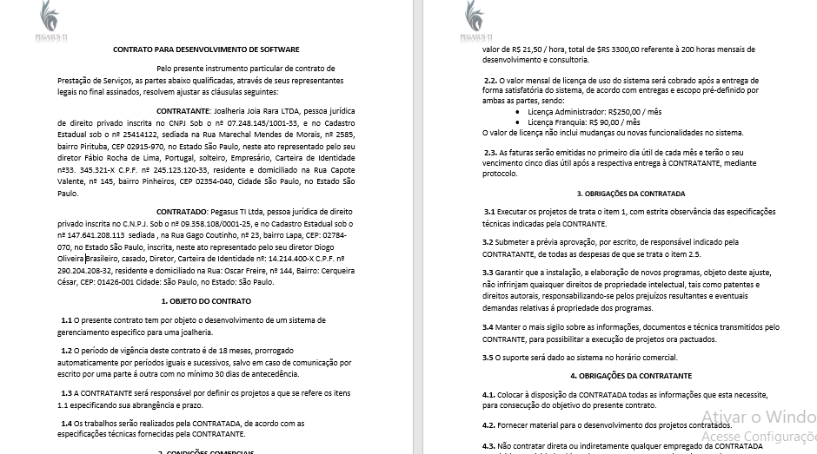

**Figura 2-Cont. Contrato**

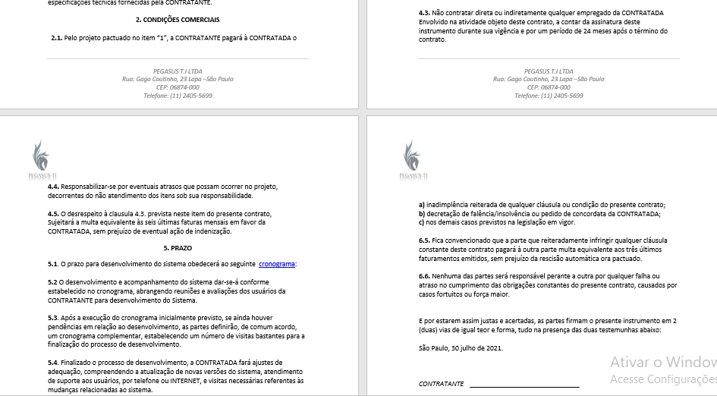.

## 3.2 Cronograma

O cronograma é uma ferramenta de planejamento e controle semelhante a um diagrama onde são descritas as atividades a serem executadas durante um período estimado para conclusão de um projeto. Conseguimos através dele planejar cada etapa estipulada para criação do mesmo. Assim definimos também a metodologia a ser seguida(ágil) que nada mais é conjunto de práticas eficazes que se destinam a permitir a entrega rápida e de alta qualidade do produto, tendo uma abordagem de negócios que alinha o desenvolvimento do projeto com as necessidades do cliente e os objetivos da empresa. Mostrando todo controle através das figuras 3 e 4.

**Figura 3-Cronograma**

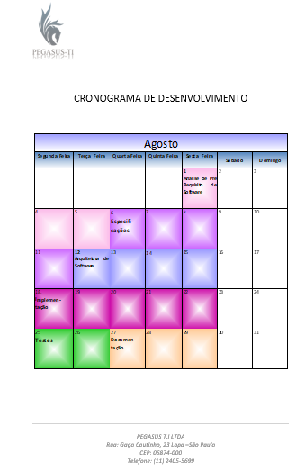

**Figura 4- Cont. Cronograma**

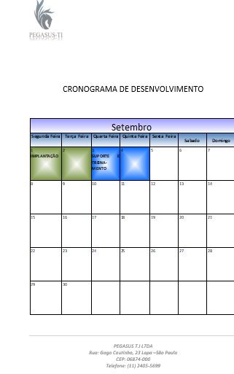

# 4. PROCESSO SUSTENTÁVEL

A família Albuquerque pretende colocar dentro da sua joalheria o modelo sustentável de realizar seus trabalhos e processos, todas as atividades de cada área da joalheria deve ter um modelo a ser seguido. Para que os novos diretores alcançarem seu objetivo, ela terá que seguir os exemplos que observaremos a seguir. Existem pontos a serem observados para criar o processo sustentável, o primeiro ponto é que a sinergia entre culturas pode resultar na redução de custos e um bom rendimento, outro ponto a ser observado é que a cultura organizacional da fazenda terá que ser toda modificada com o novo padrão que será o padrão sustentável.

## 4.1 Cultura Organizacional da Joalheria Joia Rara

A cultura organizacional de uma empresa é um conjunto de valores que se mostram através das práticas organizacionais. Para Fábio ter o modelo sustentável alcançado ela deverá criar esses valores na Joalheria, através das práticas realizadas nos processos e serviços que ele está disposto a oferecer.

Para sabermos que para um funcionário que trabalhou sua vida inteira em Joalherias comuns, que não adotavam o padrão de sustentabilidade, todo esse novo processo é estranho para ele, e Fábio terá que criar seus padrões organizacionais, através de Políticas e diretrizes da empresa, voltados para a inovação e criação de conhecimento, compartilhamento, entre outros. O processo sustentável deverá ser assimilado por cada funcionário, e ter sido colocado como padrão de boas práticas da empresa, através de treinamentos eficazes junto com toda equipe de software contratada que dará todo treinamento.

Aqui vamos citar alguns exemplos de atividades dentro do processo sustentável que vamos aplicar na joalheria:

Descartes de Resíduos Corretamente - As atividades antrópicas geram uma grande quantidade de resíduos. As ações do são aquelas que exigem muita atenção de seus gestores. Uma das principais formas de agressão ao meio ambiente em uma joalheria é caracterizada pelo descarte incorreto de resíduos. Qualquer embalagem ou produto utilizados em sua produção devem ser direcionados para o local correto. Infelizmente, muitos produtores ainda não praticam a coleta seletiva ou a reciclagem de materiais. Como consequência disso, o solo e os lençóis freáticos são contaminados, desfavorecendo o potencial produtivo de sua região. E esse problema não afeta apenas a sua propriedade. De fato, todos os moradores das redondezas são atingidos.

Uso de Energia Renovável – As Joalherias modernas já não são mais as mesmas de antes. Hoje em dia, existem tecnologias que melhoram a rotina de trabalho. A energia elétrica é uma realidade, e é considerada por muitos como algo básico em qualquer joalheria sustentável.

Ao utilizar aparelhos eletrônicos, você automatiza tarefas e gasta menos tempo e recursos. Porém, como controlar o consumo de energia sem comprometer o desempenho da gestão? Pois bem, as energias renováveis são ótimas opções nessas horas. Os painéis fotovoltaicos representam aquilo que há de mais moderno e eficiente no mercado. Essa tecnologia transforma a energia térmica do sol em energia elétrica.

# 5. INTERAÇÃO HUMANO-COMPUTADOR

Segundo Rocha e Baranauskas (2003), a IHC tem foco no projeto, avaliação e implementação de um sistema interativo para o uso humano, além de se preocupar com o estudo dos principais fenômenos ao redor dele, como a área de aplicação e o contexto de uso do usuário. Dentro da área de IHC, existe o design de interação, que segundo Cybis (1999) pode ser descrito como o design de produtos interativos que fornecem suporte às atividades cotidianas das pessoas, seja no lar ou no trabalho. Uma parte do processo de entender as necessidades do usuário, no que diz respeito a projetar um sistema interativo que as atenda, consiste em ser claro quanto ao objetivo principal. Existem duas metas a serem seguidas para que se possa construir um sistema interativo com alto grau de fidelidade: as metas de usabilidade e as metas decorrentes da experiência do usuário (PREECE et. al, 2005).

No que tange às metas de usabilidade, pode-se defini-la como a característica de um sistema ser fácil de usar, além de serem eficientes, seguros, fáceis de serem aprendidos e esteticamente agradáveis. Com relação às metas de experiência do usuário, os sistemas devem ser úteis, motivadores, e atender as necessidades dos usuários de forma satisfatória. A partir dessas metas, surge a necessidade de se definir a forma de trabalho, os processos e modelos sobre os quais o software será desenvolvido. A escolha de um modelo de desenvolvimento afeta a forma como o software irá trabalhar, bem como o tempo de desenvolvimento, forma como será documentado e recursos disponíveis.

No modelo de design, o software sempre começa a ser desenvolvido de acordo com as necessidades e requisitos levantados pelo usuário, a partir desse ponto ocorre a validação dos mesmos, e logo após ocorre o processo de design, que têm o objetivo de construir designs interativos de acordo com os requisitos levantados. Caso o software não tenha saído de acordo com os requisitos, ou não tenha atendido satisfatoriamente as necessidades dos usuários, ele pode passar por um processo de re-design até atingir seu objetivo. Uma versão interativa é capaz de suprir as necessidades dos usuários e apoiá-los nas atividades rotineiras, facilitando o uso do software.

O produto final deve ser proveniente dessas atividades e ao final, passar sempre pela avaliação. Assim como na ES, o campo da IHC possui seus modelos de ciclo de vida. O modelo Estrela (Star) derivou do trabalho empírico de entender como os designers lidavam com problemas de design em IHC. Por outro lado, o ciclo de vida da Engenharia de Usabilidade apresenta uma abordagem mais estruturada e descende da tradição da própria Engenharia de Usabilidade (PREECE et.al., 2A área de Interação Humano-Computador (IHC) se dedica a estudar os fenômenos de comunicação entre pessoas e sistemas computacionais que está na interseção das ciências da computação e informação e ciências sociais e comportamentais e envolve todos os aspectos relacionados com a interação entre usuários e sistemas.

O desempenho humano no uso de computadores e de sistemas de informação tem sido uma área de pesquisa e desenvolvimento que muito se expandiu nas últimas décadas. Isso tem sido feito usando-se poderosas ferramentas computacionais na análise de dados coletados de acordo com métodos da psicologia experimental. Outras contribuições também advêm da psicologia educacional, do design instrucional e gráfico, dos fatores humanos ou ergonomia, e bem mais recentemente, da antropologia e da sociologia. Mais recentemente, novas teorias foram criadas, por exemplo, a Engenharia Semiótica, e são fundamentadas em outras Disciplinas, a Semiótica. A área de IHC começou com Donald Norman, psicólogo cognitivista que trabalhou o conceito de usabilidade. É possível citar três ondas durante a história da área de IHC:

Primeira onda - voltada para fatores humanos. Estudo do usuário como um conjunto de mecanismos de processamento de informação. Foco no indivíduo. Criação de guias para desenvolvimento de interfaces, métodos formais e testes sistemáticas baseados em métricas.

Segunda onda - voltada para fatores humanos. Foco em grupos. Abordagens qualitativas e não mais quantitativas, prototipação e design contextual. Natureza holística da pessoa em dado ambiente.

Terceira onda - foco em aspectos culturais e estéticos. Expansão do cognitivo ao emocional. Fatores pragmáticos sociais da experiência. Tecnologias ubíquas, móveis e pequenas. Tecnologia extrapola os limites do contexto de trabalho e passa a fazer parte da cultura, vida e casa de pessoas.

A interação com sistemas é algo mais que comum atualmente na rotina das pessoas. Portanto não pode existir espaço para produtos que não forneçam uma boa experiência interativa e que não se preocupam com o comportamento e sentimos destes usuários. Um profissional sério deve levar esses aspectos em consideração na hora de projetar as interfaces de seus sistemas. E os conhecimentos sobre IHC podem supri-lo com as melhores diretrizes.

## 5.1 Objetivos de IHC

Os objetivos de IHC se caracterizam em como definir métodos para projetar sistemas computacionais interativos confiáveis, úteis, de fácil utilização pelo usuário e que levem em consideração fatores culturais, cognitivos, emocionais, e intelectuais do público a ser atingido. Para um bom sistema de Interação Humana-Computador é fundamental que bons níveis de usabilidade sejam atingidos, considerando primeiramente a utilidade do produto. Para tal, a participação do usuário no desenvolvimento deste produto torna-se essencial, no sentido de se buscar o que ele deseja, avaliar e mensurar os componentes e fatores que facilitarão a sua interação com o sistema.

## 5.2 Prototipação

Um protótipo é uma versão inicial de um sistema de software usada para experimentar opções de projeto e descobrir mais sobre o problema e suas possíveis soluções. As fases que compõem a prototipação vão desde a definição dos objetivos do protótipo até sua avaliação, passando pela definição das suas funcionalidades e seu desenvolvimento. Embora a prototipação possa ser utilizada como modelo de processo isolado, é mais comumente utilizada como uma técnica passível de ser implementada no contexto de qualquer um dos modelos de processo (PRESSMAN, 2011).A prototipação pode ser utilizada como aliada no processo de desenvolvimento pelo fato dos desenvolvedores poderem usá-la como parâmetro para produzir uma versão final de alta fidelidade com os requisitos levantados, além de proporcionar aos usuários um nível de experiência com o uso do software, podendo, ao mesmo tempo, avaliar as experiências dos usuários e contribuir para a construção de um sistema interativo

O conhecimento, além de suportes, necessita de gestão, processo de armazenagem, zelo na guarda de suas informações, gerenciamento e canais para a sua disseminação. O conhecimento abrange o capital intelectual, o capital humano, a capacidade de pesquisar e inovar e a inteligência empresarial.

A gestão de conhecimento é necessária em virtude da existência do conhecimento na empresa, na mente das pessoas, nos departamentos e nos processos executados. Todos esses elementos são fundamentais e presentes a uma empresa. Esse tipo de gestão consiste numa modelagem de processos corporativos por meio de conhecimentos gerados, uma maneira de estruturar as atividades organizacionais no ambiente interno e externo, trata-se de um gerenciamento corporativo.

Visa favorecer a organização por meio de seu próprio conhecimento adquirido e desenvolvimento e a partir do conhecimento colhido no ambiente externo (experiência de concorrentes, influencias culturais, inovações tecnológicas, etc.). Essa gestão se preocupa com as condições organizacionais, localização, geração e partilha do conhecimento, e das ferramentas a serem utilizadas na comunicação e organização de determinado conteúdo.

A gestão de conhecimento amplia a vantagem competitiva e concorrencial da empresa, reduz custos com P&D (Planejamento e Desenvolvimento), geração de novos modelos de negócio, melhor aproveitamento e desenvolvimento do capital intelectual da empresa, suporte às tomadas de decisão e melhorias na produção e na prestação de serviços.

Em suma, é uma modalidade de gestão que facilita o controle e o acesso às informações relevantes num processo de trabalho e a administração de seus meios. O conhecimento parte de uma informação, pesquisa, experiência e produz impactos positivos ou negativos na sociedade e em determinada organização, dependendo de como esse conhecimento é filtrado, analisado e gerido.

# 6. [ÉTICA,](https://colaboraread.com.br/aluno/timeline/index/2316627906?ofertaDisciplinaId=1494734) POLITICA e SOCIEDADE

## 6.1. Questões éticas

Ética refere-se ao conjunto de princípios que estabelece o que é certo ou errado e que os indivíduos, na qualidade de agentes livres, utilizam para fazer escolhas que orientam o seu comportamento. Os Sistemas de Informação suscitam novas questões éticas para os indivíduos e a sociedade em geral porque criam oportunidades de mudanças sociais intensas e, assim, ameaçam os padrões existentes de distribuição de poder, dinheiro, direitos e obrigações. De maneira semelhante a outras tecnologias, como as de motores a vapor, eletricidade, telefone e rádio, a tecnologia da informação pode ser usada para alcançar progresso social, mas também para cometer crimes e ameaçar valores sociais elevados.

A maior responsabilidade de um administrador é tomar decisões que compreendam questões éticas, sociais e empresariais envolvendo sistemas de Informação. A tecnologia, é a chave de sucesso para o desempenho de uma organização, mas ao mesmo tempo faz com que pessoas desobedeçam às leis e tirem benefícios dos outros principalmente a privacidade, com isso os administradores passam por dois desafios:

-Entender os riscos morais da nova tecnologia: o administrador deve analisar o impacto ético, social e político entendendo todos seus riscos.

-Estabelecer políticas éticas corporativas que incluam questões dos SIs: deter-se, valorizar mais a área de SI, desenvolvendo políticas que envolvam privacidade, propriedade, prestação de contas, qualidade do sistema e de vida.

•Internet e comercio eletrônico são as partes de um SI que mais demonstram o impacto ético causado nas empresas digitais, devido à facilidade de compartilhar informações aumentou a preocupação com dados de clientes e a proteção da privacidade pessoal e intelectual. deve-se pensar nas consequências que um SI pode causar, por isso ele deve ter um padrão de qualidade que proteja a segurança do indivíduo e da sociedade preservando valores e instituições essenciais à qualidade de vida.

• Ética é um conjunto de princípios que estabelece o que é certo e o que é errado para que os indivíduos e organizações utilizem para orientar o comportamento. A TI e os SI exigem novas questões éticas, pois geram benefícios e custos ao mesmo tempo para indivíduos e sociedades, criando oportunidades de mudanças para o progresso social, mas ameaçam valores sociais como padrões de distribuição de poder, dinheiro, deveres e obrigações induzindo a criminalidade. Questões éticas sociais e políticas se interligam, indivíduos sabem como agir, pois, instituições sociais (família, organização) possuem regras de comportamento associadas por leis desenvolvidas no setor político, mas Devido às rápidas mudanças é difícil adapta-las. A sociedade da Informação possui diferentes níveis de ação: individual, social e político que com as novas tecnologias necessitam de questões éticas, sociais e políticas com dimensões morais necessárias: direitos e deveres sobre a informação e a propriedade, qualidade do sistema e de vida, prestação de contas e controle.

•A TI invalidou leis, causando tensões éticas na sociedade através das tendências tecnológicas: Capacidade de computação aumenta no decorrer dos meses e torna as organizações mais dependentes de sistemas de computadores para operações críticas ex: produção Diminuição de custos de armazenagem de dados aumenta o número de banco de dados nas organizações com informações para identificar funcionários, clientes, eticamente consideradas invasões de privacidade. Análise de dados empresas analisam grandes quantidades de dados para desenvolver um perfil detalhado do cliente, mas podem descobrir informações pessoais, não necessárias para elas. Avanço das redes e da Internet facilita a transmissão e o acesso a informações o que reduz custos para as empresas, gerando as vezes invasão de privacidade.

•A ética envolve alguns conceitos relacionados a sistemas e administradores:

•Escolha ética: é a escolha individual, decisões tomadas por indivíduos responsáveis pelos seus atos.

•Responsabilidade: é o aceitamento de custos, deveres e obrigações baseados nas decisões tomadas.

•Prestação de Contas: característica dos sistemas e instituições sociais significa que existem formas de identificar quem realizou uma ação.

•Obrigação de Indenizar: amplia o conceito de responsabilidade para as leis permitindo que indivíduos recuperem danos causados a eles por pessoas, sistemas ou organizações, são características de sistemas políticos.

•Devido Processo Legal: característica de sociedades governadas por leis conhecidas e entendidas com possibilidade de apelar a autoridades superiores para serem cumpridas.

•Tis são utilizadas por organizações, indivíduos e instituições sociais com diferentes comportamentos juntos, causam impactos sendo pelas consequências. Pessoas e instituições podem exigir julgamento sobre danos que sofrem. Para se tomar decisões são utilizados princípios éticos provenientes de muitas culturas ex: Faça aos outros o que gostaria que fizessem a você. Comportamentos antiéticos podem prejudicar pessoas e empresas.

• Para realizar analises éticas e tomar decisões deve-se seguir 5 estágios:

•1) Identificar e descrever fatos: descobrir os responsáveis, erros e soluções

• 2) Definir o conflito e identificar valores: questões éticas sociais e políticas tem valores (liberdade, privacidade...) diferentes.

•3) Identificar interessados: descobrir quem se interessa e sua opinião.

•4) identificar alternativas a adotar: escolher soluções que resolvam o problema da maioria.

• 5) Identificar consequências das opções: nem sempre atenderá tudo e a todos.

## 6.2 Questões Sociais

**Modelo de opção de retirada**

- Consentimento informado de que sejam coletadas informações pessoais

- O consumidor solicita especificamente que os dados não sejam coletados

**Modelo de opção de adesão**

- Consentimento informado que proíbe uma organização de coletar qualquer informação pessoal.

- O indivíduo tem que aprova a coleta e o uso da informação.

**Cookies**

- Pequenos arquivos depositados em um disco rígido.

- Usados para identificar o visitante e monitorar suas visitas ao site Web.

**Bugs Web**

- Minúsculos arquivos gráficos incorporados a mensagens de e-mail e páginas da Web.

- Projetados para monitorar on-line o comportamento do usuário da internet.

**Privacidade**

- Direito dos indivíduos de não serem incomodados de ficarem livres de vigilância ou da interferência de outros indivíduos, de organizações ou do Estado.

**Práticas para a informação justa**

- Conjunto de princípios que administra a coleta e o uso da informação sobre indivíduos, com base em leis norte-americanas e europeias.

- Não deve existir sistema de registro pessoal secreto.

- Indivíduos têm direito a acesso, inspeção, revisão e correção sobre as informações mantidas sobre eles.

- Informações devem ser utilizadas unicamente para o propósito para o qual foram coletadas.

- Gerentes são responsáveis pelas informações coletadas.

- Governo tem o direito de intervir nos relacionamentos que envolvem informações.

## 6.3 Questões politicas

Outra questão levantada com os sistemas de informação é a questão política que teve de ser aprimoradas, como a Política de leis e a Política de segurança, não só em nível empresa mais também nível Nacional.

As leis e penalidades no Brasil ainda necessitam de muito aprimoramento quando o assunto é crimes voltados para roubo de informações no Brasil. A lei que ficou conhecida como “Lei Carolina Dieckmann” após hackers mineiros terem, através de um spam enviado para o e-mail dela, invadido seu computador e roubado suas fotos intimas, entrou em vigor apenas em 2012 antes disso não avia lei para esse tipo de crime, o que mostra como a política de lei no Brasil não conseguiu acompanhar o avanço que teve a tecnologia. No caso de Carolina Dieckmann, os criminosos foram acusados de extorsão qualifica, furto e difamação.

O Art. 154-A diz o seguinte: Invadir dispositivo informático alheio, conectado ou não à rede de computadores, mediante violação indevida de mecanismo de segurança e com o fim de obter, adulterar ou destruir dados ou informações sem autorização expressa ou tácita do titular do dispositivo ou instalar vulnerabilidades para obter vantagem ilícita: Pena – detenção, de 3 (três) meses a 1 (um) ano, e multa, porem pode ser uma pena pequena se compararmos com os danos que uma informação pode causar a uma pessoa ou empresa.

Podemos usar o exemplo do prejuízo causado por hackers em dezembro de 2006, que roubaram dados de contas de 94 milhões de clientes da empresa de TJ Maxx e Marshalls, que teve 68 milhões de dólares de prejuízo. Isso levanta outra questão que é a política de segurança que teve que ser implementada nas empresas após o grande avanço da tecnologia da informação.

A empresa PwC (PricewaterhouseCoopers), que é uma das maiores prestadoras de serviços profissionais do mundo nas áreas de auditoria, consultoria e outros serviços acessórios para todo tipo de empresas e no mundo inteiro realizou um estudo que mostra que empresas com ganhos entre 100 milhões e 1 bilhão de dólares tem prejuízo médio de 1 milhão de dólares anualmente devido a fraudes, falhas na segurança e crime cibernéticos, isso fez com que normas voltadas tanto para a arquitetura da programação da PSI ( Princípios de Sistema de Informação) de uma empresa até normas de condutas dentro da empresa. Quanto a política de segurança digital temos como exemplo as 45 normas da família ISO 27001 que indica como a estrutura organizacional e as responsabilidades devem atender a requisitos mínimos para a criação de um Sistema de Gestão de Segurança da Informação, e a ISO 27034-5 que trata da estrutura de dados para controle da segurança em aplicativos.

Já na parte das condutas adotadas dentro da empresa podemos citar a IBM que não permite em alguma das suas áreas o uso de celulares pessoais de seus empregados, evitando assim casos como o que aconteceu na Volkswagen de São Bernardo do Campo, onde um funcionário tirou e publicou fotos do novo modelo de carro Virtus que seria lançado apenas em 2018 que faz com que a empresa tenha prejuízos quanto suas estratégias de marketing. Se levarmos em consideração a Lei de Moore, onde a capacidade de computação dobra a cada 18 meses, essas políticas serão cada vez mais afetad

as pela tecnologia se fazendo necessária a implementação das mesmas. Explique como as questões éticas, sociais e políticas estão relacionadas.

Entendendo a relação entre questões éticas, sociais e políticas na sociedade da informação na figura 5:

**Figura 5-questões éticas, sociais e políticas**

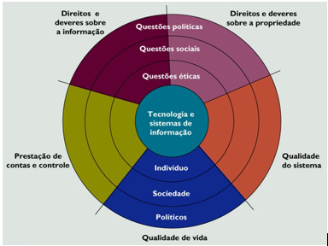

A relação entre as questões éticas, sociais e políticas se dá quando por exemplo: uma empresa pede para o funcionário usar um aplicativo no celular pessoal para fins profissionais e esse aplicativo grava os caminhos que esse funcionário fez assim que ativado. A questão é: é certo a empresa verificar se o funcionário estava no local de trabalho no horário de trabalho pelo GPS do celular pessoal dele? Essa questão envolve o indivíduo e as questões éticas.

Caso a empresa tenha feito tal verificação e o funcionário julgou essa atividade uma violação dos direitos dele e o problema for resolvido dentro da empresa entra dentro das questões sociais, a sociedade resolveu o problema. Caso o problema não tenha sido resolvido dentro da sociedade e precise de interferência legal o problema já passa a ser uma questão política, pois, precisou da legislação para dizer se o que a empresa foi certo ou não.

### 6.3.1 Os módulos que rodeiam a imagem têm o seguinte entendimento:

Direitos e deveres sobre a informação: abaixo está um exemplo de proteção à privacidade com os Cookies:

Os cookies são arquivos de internet que armazenam temporariamente o que o internauta está visitando na rede. Esses byes geralmente possuem formato de texto e não ocupam praticamente nenhum espaço no disco rígido do computador. Não há limite para quais informações os cookies podem armazenar. Eles são capazes de registrar um endereço de e-mail, as preferências de pesquisa no Google, a cidade de onde você está conectado e muito mais.

E é justamente essa capacidade de registro que pode tornar o cookie um grande vilão da internet, se for usado com objetivos ruins, exemplo: Logins e senhas - A capacidade de registrar informações muitas vezes é utilizada para armazenar o login e a senha do usuário, de forma que ele não precise escrever tudo novamente quando voltar ao site. Esse recurso se torna um perigo quando o computador é compartilhado por outros usuários, pois essas pessoas não terão dificuldade para acessar as páginas em que a senha está registrada. Ou até mesmo problemas com o histórico de navegação - Junto com as informações guardadas, os cookies também conseguem registrar quais sites o usuário acessou enquanto navegava, expondo a privacidade o internauta para outras pessoas. Imagine se a sua namorada descobrir que você andou acessando um site de compra de flores? Diga adeus à surpresa. Através da figura 6 será mostrado as informações guardadas.

**Figura 6- Informações Guardadas**

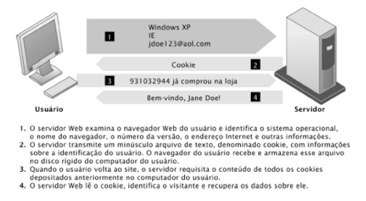

### 6.3.2 Direitos e deveres sobre a propriedade: Segredo comercial

Quando um funcionário propositalmente deixa um segredo comercial vazar, a lei fica do lado do empregado ou do empregador?

SÃO PAULO – O funcionário responsável pelo vazamento de imagens do Volkswagen Virtus foi demitido. A demissão por justa causa ocorreu após o funcionário confirmar a responsabilidade pelas fotos. Há jurisprudência para demissão por justa causa quando o funcionário quebra o sigilo da empresa, havendo prejuízo à empresa que teve seu segredo violado e má-fé comprovada pelo empregado.

### 6.3.3 Qualidade do sistema: Quando um software causa a morte de alguém, de quem é a culpa?

O software de radiação da empresa Multidate calculou mal a dosagem de radiação que deveria ser enviada, expondo pacientes a níveis fatais de radiação. Os físicos que foram indicados para checar as máquinas foram condenados a morte. O software calculava a dosagem de radiação baseando-se na ordem de entrada dos dados, e algumas vezes enviava o dobro da dose do que deveria.

Esse erro resultou em 8 pessoas mortas e 20 seriamente feridas no Panamá em 2001. Qualidade de vida: Caso você desenvolva uma doença ligado ao uso de um software ou se você perder o emprego por conta de uma rede social, de quem é a culpa?

Exemplo: Postura correta, Tecnoestresse (é um problema provocado por qualquer tipo de estímulo tecnológico, ou seja, quando um indivíduo se depara com estímulos tecnológicos reage de forma estressada por causa das adaptações que devem ocorrer dentro de si para aceitar tais tecnologias.), Síndrome do túnel do carpo (Dormência e formigamento na mão e no braço causados por um nervo comprimido no punho).

## 6.4 Liste e descreva as principais tendências tecnológicas que agradam as preocupações éticas.

### 6.4.1 Redes Sociais

Apesar de possuírem um "controle de informações", onde analisam o que foi postado, podendo ou não excluir o conteúdo. Algumas redes sociais que focam no “anonimato” de seus usuários, tendem a buscar um espaço mais livre para os usuários. Porém, levanta muito questionamento sobre o tipo de informação que é publicada neste tipo de local.

Redes sociais abertas não possuem controle sobre o que os usuários postam. Os usuários podem publicar pornografia ou outro tipo de conteúdo de má fé. Se não houver nenhuma denúncia sobre a publicação, ela permanecerá lá por tempo indeterminado.

Há também, por muitas vezes, censura sobre algum tipo de grupo e/ou conteúdo direcionado a algum grupo político.

### 6.4.2 Aplicativos/Serviços de Monitoramento e Localização

A questão da privacidade hoje em dia é um dos assuntos mais discutidos em relação a ética digital. Com os diversos aplicativos, sistemas de monitoramento, redes sociais e o uso constante de aparelhos celular no dia a dia tem feito com que a privacidade seja quase zero.

Um exemplo disto é os serviços de localização, incluso nos smartphones, que permite que aplicativos saibam onde você está (e com quem está, em alguns casos). Uma das questões éticas é a seguinte:

Uso de equipamentos de GPS para monitorar a localização de funcionários usando os SI da organização. O Google Maps na figura 7, por exemplo, salva o histórico dos lugares por onde você passar quando o serviço de Localização do seu dispositivo estiver ativo.

**Figura 7-GPS para monitorar**

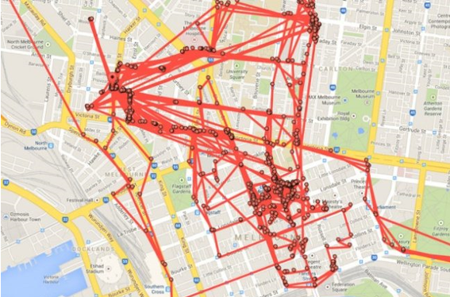

### 6.4.3 Evolução de ferramentas Hacking

Com a constante evolução da tecnologia, muitas ferramentas usadas para criação de sistemas também estão em evolução. Porém, isto também faz com que os crackers também tenham uma melhor ferramenta para utilização. Com um maior leque de ferramentas disponível, ficará mais fácil de se cair nos truques destas pessoas más intencionadas.

Também conhecida pela sua sigla POO é um modelo de análise, projeto e programação de software baseado na composição e interação entre diversas unidades chamadas de objetos. Os programas são arquitetados através de objetos que interagem entre si. Dentre as várias abordagens da POO, as baseadas em classes são as mais comuns: objetos são instâncias de classes, o que em geral também define o tipo do objeto A alternativa mais usual ao uso de classes é o uso de protótipos.

A programação orientada a objetos traz uma ideia muito interessante: a representação de cada elemento em termos de um objeto, ou classe. Esse tipo de representação procura aproximar o sistema que está sendo criado ao que é observado no mundo real, e um objeto contém características e ações, assim como vemos na realidade.

# 7. TÉCNOLOGIA

Uma empresa de consultoria virtual é a nova forma encontrada por empresas para se diferenciar dos serviços ditos convencionais, ao realizar suas atividades através da internet, facilitando assim, a divulgação e o aumento da comercialização de produtos ou serviços, conquista de novos clientes e melhoria de sua rede de relacionamentos.

Uma empresa de consultoria virtual poderá realizar os mesmos serviços que uma empresa que atua de forma presencial, sendo está a sua melhor característica. Porém, este pode ser considerado também um limitador dos serviços, uma vez que o trabalho é feito a distância, sem que o consultor virtual realize visita in loco nas empresas contratantes dos serviços. A internet abriu várias portas para quem deseja abrir uma empresa de consultoria virtual.

Com um serviço bem estruturado, você atende a clientes em qualquer lugar do mundo, expande sua atividade segundo suas necessidades, reduz custos estruturais e ainda alavanca a divulgação da sua marca com as ferramentas de marketing digital.

Diversas são as possibilidades para uma empresa de consultoria virtual atuar, mas o empreendedor deve buscar aquela na qual possui maior domínio técnico. As áreas de atuação mais buscadas nos ambientes virtuais são gestão empresarial, econômica, financeira, trabalhista, jurídica, contábil e comunicação.

Contudo, o foco dessa Ideia de Negócio é a consultoria empresarial, cujos principais serviços oferecidos são a elaboração de planos de negócio, organização e elaboração de planilhas financeiras, realização de estudos econômicos, financeiros e de mercado, desenvolvimento de estratégias competitivas, planos de financiamento e amortização, dentre outros.

Outra característica bastante importante está associada ao perfil dos profissionais, que devem possuir nível superior, estarem constantemente atualizados nas ferramentas que surgem no mercado e nas diferentes tecnologias para a execução dos serviços, ter conhecimento técnico profundo e, preferencialmente, referências sólidas de trabalhos anteriores.

A Joalheria Joias Raras que inovar, e através de Startup buscará alcançar seu objetivo. Para a interação humano-computador a Empresa quer algo bem diferente, com uma interação que haja possibilidade de a pessoa entrar virtualmente na loja e provar as joias disponíveis. com tantas marcas disponíveis no varejo online, é cada vez mais importante que os lojistas busquem alternativas para se diferenciar da concorrência e conquistar mais clientes. Porém, destacar-se no mercado virtual é resultado de muitos fatores. Além de um bom mix de produtos, preços competitivos, atendimento diferenciado, existe algo que está realmente fazendo a diferença nos tempos atuais: a experiência personalizada.

Trazer novas maneiras de seu cliente fazer suas compras sem sair de casa, podendo até experimentar suas joias virtualmente, como hoje muitas pessoas não podem sair de casa devido a pandemia, a joia Rara quer trazer esta praticidade para seus clientes.

Basicamente, esse termo se refere a entregar ao cliente do e-commerce uma experiência única e pensada para suas necessidades. Com isso, o varejista ganha a confiança do usuário, garante sua satisfação e abre portas para a fidelização, sendo mostrado na figura 8.

**Figura 8- Provar virtual**

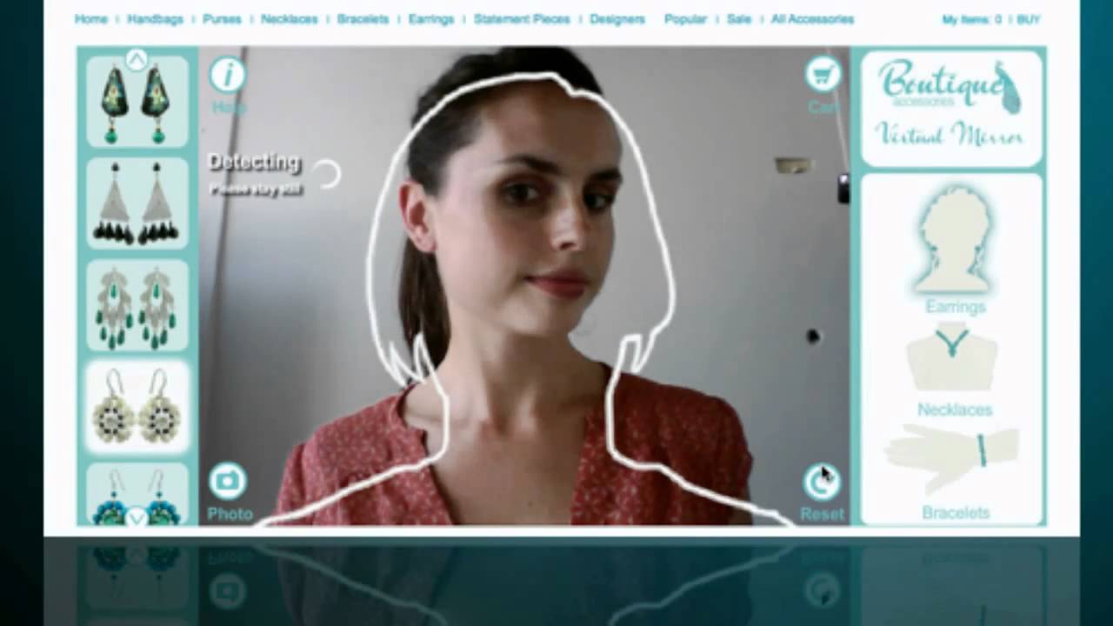

## 7.1 Realidade Virtual

No contexto específico da Joalheria Joias Raras, considera-se que realidade virtual é um ambiente virtual no qual o usuário pode se inserir como se estivesse mesmo ambiente, mas tudo não passa de um sistema computacional.

A tecnologia induz efeitos visuais e sonoros, permitindo total imersão no ambiente simulado virtualmente e o usuário pode interagir ou não com o que vê ao seu redor, dependendo das possibilidades do sistema utilizado.

Os primeiros usos do conceito de realidade virtual (embora não como a conhecemos hoje) datam do ano de 1938, quando o autor francês Antonin Artaud usou o termo em seu livro *Le Théâtre et son double*, sugerindo um teatro onde “a ilusão de personagens (...) criava uma realidade virtual”. Ainda, os monóculos com imagens de pontos turísticos, simulando efeito 3D, já buscavam “transportar” pessoas para outros lugares, o que prova que essa vontade de se “teletransportar” existe há bastante tempo no imaginário do ser humano.

O sistema de realidade virtual pode ser de quatro tipos: simulação, aumentada, de mesa ou de projeção e podem ser aplicados a diversos dispositivos como comunicação a distância, jogos, simuladores (aviões), projetos arquitetônicos e também na medicina.

A tecnologia de Realidade Virtual mantém o usuário completamente imersivo em um ambiente (como o nome sugere) virtual, criado por um computador. Dependendo do aparelho utilizado, ele permite que você tenha controle total sobre os seus movimentos no mundo virtual. Para isso, é preciso utilizar controles especiais para simular tanto a sua caminhada, quanto o movimento de seus braços e mãos. Assim, a experiência virtual fica completa.

Um ponto interessante da tecnologia é que ela pode ser experimentada de diferentes formas, desde aqueles headsets próprios, que são conectados em um periférico externo (como o Oculus Rift ou Playstation VR), quanto um simples cartão de papelão acoplado em seu próprio smartphone, como está mostrando na figura 9.

**Figura 9-Tecnologia Virtual**

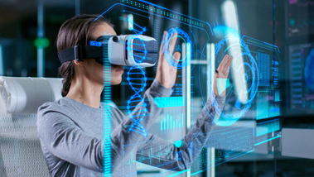

## 7.2 Realidade Mista

Já na realidade mista ou realidade híbrida é a tecnologia que une características da realidade virtual com a realidade aumentada, está insere objetos virtuais no mundo real e permite a interação do usuário com os objetos, produzindo novos ambientes nos quais itens físicos e virtuais coexistem e interagem em tempo real como está mostrando na figura 10.

**Figura 10- Realidade Mista**



## 7.3 Realidade Aumentada

Na realidade aumentada, o usuário pode utilizar o cenário do mundo real enquanto interage com elementos digitais, que são sobrepostos a ele. Um exemplo que ficou bastante famoso nos últimos anos foi o Pokémon Go, jogo no qual as pessoas devem capturar os monstros de bolso enquanto caminham pela cidade.

Depois da Google ter desistido de seu projeto Google Glass, óculos voltados à tecnologia de realidade aumentada, a inovação tem ganhado espaço nos smartphones. Por meio de aplicativos próprios para RA, qualquer um que tenha um celular compatível poderá desfrutar da tecnologia. Através da figura 11 será capaz de entender como isto funciona.

**Figura 11-Realidade Aumentada**

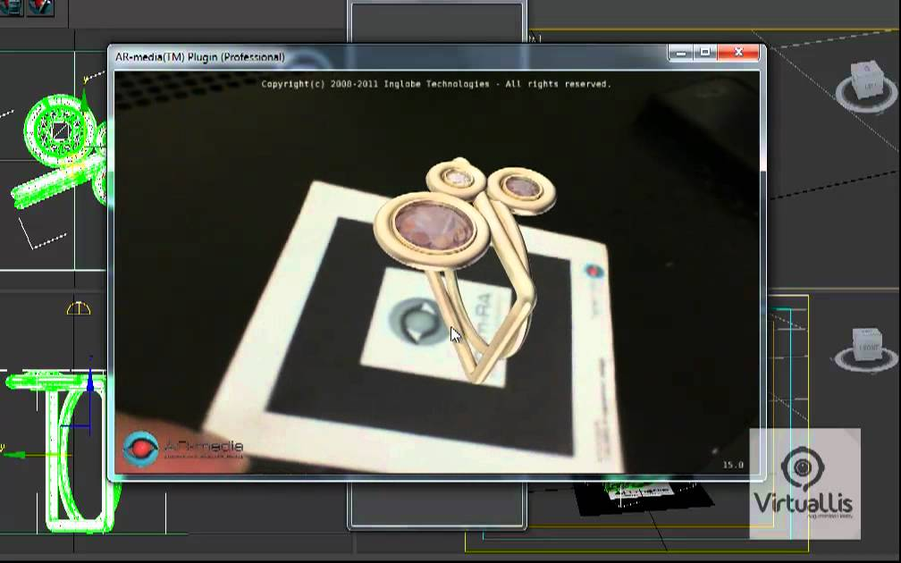

# 8. GESTÃO DO CONHECIMENTO

Os processos executados nas atividades na joalheria deverão ser automatizados e controlados pelo sistema de TI que terá a responsabilidade de gerenciar também o conhecimento. Ao falarmos de taxonomia, falamos exatamente da classificação das informações que farão parte do patrimônio intelectual da empresa. A taxonomia poderá ser usada no sistema computacional, para melhor organizar o acesso. O desenvolvimento de uma taxonomia é necessário o envolvimento de vários “especialistas” nos assuntos abordados, pois as informações tratadas serão objeto de gravação e recuperação em outro momento. Isto se deve ao fato de que, uma vez padronizadas, organizadas e salvas, estas informações deverão ser acessadas pelos usuários, de forma clara e sem problemas e que estes acessos deverão ter um alto índice de aproveitamento.

Através desta grande ferramenta foi possível fazer uma grande pesquisa tanto com os funcionários, clientes, para saber quais seriam as principais dependências e as principais qualidades tanto do atendimento até a elaboração da matéria prima. Para melhorar mais ainda as qualidades e ajustando as dependências. Enfim feito uma pesquisa em toda região e em toda área da fazenda, para que possa ser feito um empreendimento com total funcionalidade. Tudo isto feito antes de dar início a criação do projeto, e com este passo a passo através de conversas é possível aperfeiçoar o empreendimento.

## 8.1 Modo de conversão do conhecimento

Os modos de conversão fazem parte dos estudos e trabalhos voltados para a área de Gestão do Conhecimento. Os principais responsáveis pela criação deste conceito, que também pode ser chamado de Espiral do Conhecimento, são os professores Ikujiro Nonaka e Hirotaka Takeuchi, que falaram bastante sobre o tema em seu livro “The Knowledge-Creating Company”. Esta teoria, que também é conhecida como modelo SECI, apresenta, basicamente, o resultado da interação que acontece entre o conhecimento tácito e o conhecimento explícito.

Assim, é possível dizer que existem quatro modos diferentes de conversão do conhecimento que são:

Socialização: de conhecimento tácito para tácito;

Externalização: conhecimento tácito em explícito;

Combinação: conhecimento explícito em explícito;

Internalização: do conhecimento explícito para o tácito.

Através de troca de conhecimento dos funcionários, donos e toda a equipe de execução do sistema, com reuniões, troca de e-mail, mensagens e uma breve pesquisa na região e etc. Para saber o que precisa ser mudado, o que precisa ser melhorado e o que vai ser implantado de acordo com a deficiência.

Feita todas essas reuniões e conversas podemos seguir com o projeto a ser implantado, e conforme a implantação do mesmo continuamos com reuniões e conversas com todos envolvidos para melhorar a eficiência e a qualidade do projeto, assim deixando todos a par do que está sendo implantado.

## 8.3 O que são os conceitos de dados, informação e conhecimento?

Dados, informação e conhecimento são termos utilizados por diversos departamentos dentro das empresas, principalmente pela área de Tecnologia da Informação. Porém, cada um possui um significado diferente do outro, o que pode gerar certa confusão. Por isso, é importante entender o que é dado, informação e conhecimento separadamente, a fim de não cometer mais eventuais erros. Quando estes pontos se encontram somados, eles geram uma melhor possibilidade de tomada de decisões por parte de empresas. Afinal, por meio destes indicadores é possível analisar onde mais esforços devem ser colocados e onde devem ser diminuídos de acordo com as necessidades que cada setor que uma instituição possui.

Todos os três são termos utilizados dentro da área de Tecnologia da Informação, porém, com suas diferenças. Uma forma mais fácil para entender o que é cada um deles é através de um exemplo prático de dado, informação e conhecimento.

* Dado: um conjunto de informações;
* Informação: conhecimento que se torna público por meio de comunicações ou de publicidade; e
* Conhecimento: entendimento sobre um fato, produto, serviço ou lei, sendo sempre originário de um estudo ou experiência.

Dito isso, partiremos agora para a explicação mais direta sobre cada um destes conceitos. Para começarmos a entender o conceito de dados informação, e conhecimento, entenderemos primeiro o que são dados. Os dados são uma série de fatos discretos que servem como base para a construção da informação e do conhecimento. Porém, o dado não apresenta um significado importante e não leva a nenhuma compreensão quando analisado sozinho. Ou seja, dados são a matéria-prima da informação, de forma que, quando analisados de forma isolada, não podem ser traduzidos a um significado, isto é, não constituem sozinhos uma informação.

Tratam-se de registros soltos, códigos aleatórios que não dão origem a uma informação sozinhos. Para entendermos melhor esse conceito, podemos citar alguns exemplos de dados. Nossos dados pessoais, por exemplo, como nome, idade e estado civil, podem ser considerados dados, pois isoladamente não constituem uma informação. Para que possam ter algum significado é preciso haver [a análise, manipulação e processamento de dados](https://www.certifiquei.com.br/tratamento-dados/). De toda maneira, existem três tipos de dados:

1. qualitativos: indica a qualidade de algo, seja como o tamanho ou a cor, por exemplo;
2. quantitativos: referem-se exclusivamente a números, cabendo então perguntas como preço ou quantidade;
3. categóricos: aqui eles são identificados por categorias, como por exemplo carros novos e usados.

### 8.3.1 O que é informação?

A informação nada mais é do que uma estruturação e organização de dados, ou seja, ela é o resultado de aplicar contexto aos dados. De acordo com Yves François Le Coadic, autor do livro “A Ciência da Informação”, ela é um registro, em suporte físico ou intangível, disponível à assimilação crítica para produção de conhecimento (LE COADIC, 1996). Em outras palavras, podemos entender que a informação é todo o material que compõe aquilo que é conhecido. Mas ela, por si só, não é o conhecimento como um todo. Além disso, a informação é considerada um bem ao qual todos os cidadãos devem ter direito e acesso. Assim, ela se torna relevante e útil para uma pessoa que deseja compreender determinado assunto em específico.

Agora, ao falar sobre o objetivo que a informação possui, é necessário ter em mente que a sua finalidade é reduzir incertezas, a fim de levar ao conhecimento e sabedoria, e os aprofundar. Ao mesmo tempo, este termo refere-se também ao esclarecimento do funcionamento sobre algum processo ou então um objeto, como por exemplo um manual de instruções de algum produto. Quando este conceito entra na área de TI, a computação é utilizada para produzir, transmitir, armazenar, utilizar, acessar e proteger as mais variadas informações disponíveis.

Por isso, surgem processos como a [política de segurança da informação](http://certifiquei.com.br/politica-seguranca-informacao), algo de grande importância atualmente para evitar principalmente eventuais problemas como os cibe ataques. Um outro tipo de aplicação dentro deste setor é a criação dos sistemas de informação, um sistema que descreve o processamento, o armazenamento e a transferência de informações. Mas, de forma geral, podemos entender a definição deste conceito como a configuração de um determinado dado para o entendimento e utilização pelo ser humano.

### 8.3.2 Qual a definição de conhecimento?

Uma definição simples para conhecimento é que ele, sozinho, é a informação processada e já transformada em experiência por uma pessoa. Dessa forma, vemos uma relação entre informação e conhecimento de forma direta. Sendo assim, o conhecimento une ambos os conceitos anteriores, sendo o resultado final da análise de dados. Além disso, conhecimento é uma capacidade que dá a possibilidade de agir e até mesmo de prever quais serão os resultados diretos dessa ação que tivemos. Isso ocorre através do processamento da informação somada junto a um reportório que temos devido a outras experiências.

Porém, ela também é resultado de aprendizagem, que é quando somos expostos a diversas informações novas que, cada uma a sua maneira, alteram nosso comportamento e relacionamento com o que está a nossa volta. Em outras palavras, podemos entender conhecimento como familiaridade e consciência para com uma pessoa, lugar, evento, ideia ou forma de fazer algo.

Tudo isso é conquistado através de três pontos:

1. aprendizagem, citado anteriormente;
2. percepção; e
3. descoberta.

Vale ressaltar que eles não são fatores excludentes, o que torna possível aprender algo através de percepção ou após descobrir algo. O conhecimento ocorre, então, quando é aplicada a informação, gerando uma ideia ou noção de alguma coisa. Além disso, quando analisamos o que é conhecimento, temos respostas como o ato, ou efeito, de conhecer algo. Deste conceito surge um outro que possui tamanha importância, que é a gestão de conhecimento. Este, por sua vez, é o nome dado a um conjunto de tecnologias e procedimentos que tem como finalidade apoiar:

* criação;
* transferência; e
* aplicação de conhecimento.

No entanto, normalmente isso ocorre em âmbito empresarial sendo suficiente para entender como agir em determinadas situações.

### 8.3.3 Quais as diferenças entre dados, informação e conhecimento?

Após entender o que é cada um destes conceitos separadamente, podemos finalmente entender qual a diferença entre dados, informação e conhecimento. Contudo, uma forma fácil de entender a diferença entre dados, informação e conhecimento é através de uma citação da autora Heide Miranda da Silva. Em seu artigo “Sociedade da Informação”, a autora diz que se informação é dado trabalhado, então conhecimento é informação trabalhada (da Silva, 2007).

Em outras palavras, a informação são os dados processados sobre algo ou alguém, e o conhecimento é um conjunto de informações úteis que foram adquiridas através de aprendizados e experiência. Logo, um exemplo de dados e informação que pode auxiliar a entender a diferença deles é justamente é que o dado, sozinho, não é relevante e não leva a qualquer compreensão enquanto a informação é uma série de [dados organizados.](https://www.certifiquei.com.br/banco-dados/) Assim, essa estrutura passa a transmitir um significado, gerando entendimento em algum contexto específico.

Por fim, cabe pontuar que somar dados, informação e conhecimento gera o verdadeiro know-how, ou seja, o conhecimento de um processo para realizar algo.

## 9. O que é sistema da informação

Os sistemas de informação (SI) utilizam hardware, software, redes de telecomunicações, técnicas de administração de dados computadorizadas e outras formas de tecnologia de informação (TI) para transformarem recursos de dados em uma variedade de produtos de informação para consumidores e profissionais de negócios. 1) Conceitos de Sistemas Os conceitos de sistemas são subjacentes ao campo dos sistemas de informação. Entendê-los irá ajudá-lo a compreender muitos outros conceitos na tecnologia, aplicações, desenvolvimento e administração dos sistemas de informação

Conforme O’Brien, “sistemas de informação é um conjunto organizado de pessoas, hardware, software, rede de comunicação e recursos de dados que coleta, transforma e dissemina informações em uma organização”. O sistema recebe recursos de dados como entrada e os processa em produtos, como saída.

Ainda para O´Brien (2004), houve uma mudança significativa nas empresas, com a expansão dos sistemas de informação e, esse aumento, trouxe ao novo gerente as informações, que antes eram simples relatórios de departamentos, tornando-se relatórios pré-definidos das quais ele necessitaria para a tomada de decisões. A importância e a necessidade dos Sistemas de Informações dentro das empresas estão redefinindo os fundamentos dos negócios, que servem para garantir o bom desempenho da empresa, bem como avaliar, manter ou alterar suas estratégias de metas e ajudam a receber de volta informações para que se possa fazer avaliações: se o pretendido está sendo colocado em prática. Para que tenha um sistema de informação eficiente é necessário que todas as informações sejam adequadas, só assim, então, poderá ter um controle e tomada de decisões eficientes para o qual se propôs a trabalhar.

Já para Oliveira, “Sistema é um conjunto de partes interagentes e interdependentes que, conjuntamente, formam um todo unitário com determinado objetivo e efetuam determinada função”. Ainda para Oliveira (1999), sistema procura desenvolver algumas técnicas para viabilizar e lidar com a grandeza das empresas; procura ter uma visão do todo, para a qual não se permite ver em separado, ou seja, uma depende da outra; e ainda os estudos dos relacionamentos entre os elementos, que mudam de acordo com seus arranjos estruturais e da sua dinâmica.

Ainda para Oliveira, “a informação é um dado trabalhado que permite ao executivo tomar decisões”, a informação como um todo, é de extrema importância dentro da empresa, pois quando usada corretamente integra os diversos subsistemas e as funções de vários setores organizacionais da empresa. Portanto, tão importante quanto ter uma informação é saber usá-la, pois uma informação produzida que não seja distribuída em tempo hábil, perde a sua eficiência.

Para O´Brien (2004) investir em tecnologia da informação é inerente a qualquer empresa que queira ter um excelente atendimento a cliente, operações, estratégias de produto e de marketing de distribuição. Cada vez mais as empresas necessitam de controles de suas atividades, com informações ágeis, completas e precisas. Um sistema de informação pode ser a solução ideal para estas necessidades.

Para Laudon e Laudon, “Hoje, todos admitem que conhecer sistemas de informação é essencial para os administradores, porque a maioria das organizações precisa deles para sobreviver e prosperar”. Com os sistemas, as empresas podem aumentar o seu grau e alcance de participação no mercado, oferecer novos produtos, adequar-se internamente e, muitas vezes, transformar radicalmente o modo como conduzem seus negócios.

Ainda, para Laudon e Laudon (2004), conforme poderá ser observado na figura 12, um sistema de informação pode ser definido como um conjunto de componentes que se interagem para coletar dados ou recuperá-los, processar, armazenar e distribuir informações; informações essas que serão utilizadas para apoiar em uma tomada de decisão, à coordenação e ao controle de uma organização, além, ainda, de poder auxiliar os gerentes e trabalhadores a analisar e visualizar problemas e assuntos complexos e criar novos produtos.

É importante salientar que os sistemas de informações necessitam do feedback, para que sejam analisados os desenvolvimentos das metas e ou objetivos planejados e, se necessário fazer ajustes e correções das entradas

**Figura 12- Funções de um sistema de informação**

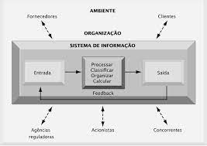

## 9.1. Tipos de sistemas de informações.

Segundo O´Brien (2004), os tipos de sistema de informação se classificam em diferentes maneiras e se dividem em várias categorias, vamos citar dois deles.

### 9.1.1 Sistemas de Apoio às Operações

Esses sistemas processam dados gerados por operações empresariais. Dentro desse sistema as principais categorias são: os sistemas de processamento de transações processam dados resultantes de transações empresariais, atualizam banco de dados operacionais e produzem documentos empresariais. Os sistemas de controle de processo monitoram e controlam processos industriais. Os sistemas colaborativos apoiam equipes, grupos de trabalho bem como comunicações e colaboração nas e entre empresas.

### 9.1.2 Sistemas de apoio Gerencial

Fornecem informações e apoio necessários para a tomada de decisão eficaz pelos gerentes. As principais categorias são: os sistemas de informação gerencial, que fornecem informações na forma de relatórios e demonstrativos pré-estipulados para os gerentes. Os sistemas de apoio à decisão, que fornecem apoio interativo ad hoc para o processo de decisão dos gerentes. Os sistemas de informação executiva, que fornecem informações críticas elaboradas especificamente para as necessidades de informações dos executivos.

Para o sucesso da implantação de um sistema de informação temos que ser capazes de reconhecer e identificar todos os componentes fundamentais dos sistemas de informação. (O´BRIEN, 2004).

Para Laudon e Laudon (2004), existem diferentes tipos de sistemas, isso porque há diferentes interesses, especialidades e níveis dentro de uma organização, para ele nenhum sistema sozinho poderá oferecer e fornecer todas as informações das quais uma empresa precisa. Um dos sistemas de informação utilizado pelas empresas é o de controle de estoque; neste sistema constam todas as informações do produto, código de identificação, descrição, número de quantidades existentes e saídas dos produtos; deve constar também o nível de estoque mínimo, para que seja alertado da necessidade de fazer reposição, para que seja evitada a falta do produto em estoque. Esse sistema ainda produz relatórios com todas as informações de entradas, saídas e devoluções de cada produto.

## 9.2 ERP

Um sistema ERP, foi um sistema adotado pela equipe de desenvolvimento para melhorar a eficiência, este sistema nada mais é um método completo de gestão que tem como objetivo principal integrar os processos dentro de uma empresa, seja ela de pequeno, médio ou grande porte. Esse sistema integrado auxilia gestores nas demandas de informações, reduzindo custos e melhorando a qualidade dos processos. Quem é dono do próprio negócio sabe o quanto é importante contar com as ferramentas adequadas para melhorar a gestão. Entre tantos processos burocráticos que fazem parte do dia a dia de um empreendedor, o mais recomendado é contar com tecnologias que evitem possíveis erros e aumentem a eficiência.

Assim, com o sistema ERP utilizaremos para garantir à praticidade do uso e os benefícios que o sistema ERP traz para o dia a dia, para que nossos gestores comecem a utilizar a tecnologia para aumentar a eficiência da Joalheria Joia Rara. Tendo tudo isto em vista podendo auxiliar o trabalho colaborativo das equipes, facilitando o compartilhamento e o fluxo das informações para que a nossa instituição cresça e construa novas atividades com base nas ideias de todos envolvidos.

### 9.2.1 O que é um sistema ERP e para que serve?

O Enterprise Resource Planning, ou simplesmente ERP, é um sistema que oferece fácil acessibilidade para gerir os dados de uma empresa de uma maneira mais integrada e confiável. A partir dos dados que são armazenados pelo software, são feitos diversos diagnósticos aprofundados a respeito das medidas que seriam necessárias para aumentar a produtividade e reduzir os gastos. Graças à praticidade do uso e aos benefícios que o sistema ERP traz para o dia a dia, diversos gestores já estão usando a tecnologia para aumentar a eficiência do próprio negócio.

Com a integração que proporciona, diferentes setores de uma mesma empresa podem se comunicar de forma mais rápida e objetiva. Sabendo que um dos maiores problemas em empresas é a falta de clareza na comunicação, o software consegue ajudar os gestores na tomada de decisão, contribuindo para o crescimento e a rentabilidade do negócio.

### 9.2.2 Como surgiu o sistema integrado de gestão?

Apesar de ser considerada uma tecnologia que mudou a maneira como empresas trabalham nas últimas décadas, a história da invenção do ERP data de mais de 100 anos. Ford Whitman Harris, o famoso engenheiro, criou o EOQ (Economic Order Quantity), a fim de programar a sua produção. Essa invenção foi utilizada por muito tempo, até que a fabricante Black & Decker desenvolveu uma outra solução a partir da ideia de Ford, para que ficasse mais simples realizar o planejamento das necessidades de materiais. Esse novo método passou a ser chamado de Material Requirements Planning, ou simplesmente MRP. Basicamente, os conceitos criados por Ford, o EOQ, foram integrados a um computador para que pudessem ser utilizados de maneira mais simples e rápida. Essa ferramenta foi considerada revolucionária, até que em 1983 surgiu a MRP II (Manufacturing Resource Planning). Nesse novo momento da tecnologia, foram incorporados ao que já existia alguns módulos diferenciados, além de componentes da arquitetura de software para que outras atividades também fossem contempladas por esse sistema, como a parte de compras e de gerenciamento de contratos.

A partir da MRP II, foi possível realizar a integração de dados e compartilhar informações com outros setores da mesma companhia, resultando em melhora da produção e redução de desperdício. A partir das necessidades que foram sentidas ao longo das outras décadas, o sistema continuou evoluindo, dando origem ao ERP, fazendo com que as atualizações frequentes se tornassem parte do sistema, a fim de trazer sempre as melhores funcionalidades, de acordo com a necessidade de cada empresa.

### 9.2.3 Como o sistema ERP funciona na prática?

No dia a dia, as empresas possuem grande fluxo de informações a serem controladas. O ERP, por sua vez, atua centralizando todas essas informações em uma única plataforma. Com isso, todo o fluxo de dados corporativos fica mais fluido, além de ser compartilhado com maior facilidade. Um outro benefício é que unificar essas informações em um sistema pode eliminar a duplicidade de informações, responsável por atrasar o trabalho de diversos profissionais. Gestores que desejam insights mais valiosos sobre o próprio negócio necessitam de uma ferramenta como essa. O sistema pode auxiliar, por exemplo, o departamento de logística para e-commerce em empresas que atuam em lojas virtuais. O ERP identifica a disponibilidade dos produtos no estoque e automaticamente as informações são atualizadas evitando erros no processo.

Por fim, o sistema ERP também é bastante prático ao ajudar na administração das contas a pagar e receber, monitorando as vendas e auxiliando no acompanhamento dos pedidos.

### 9.2.4 Vantagens do ERP

A redução de custos e centralização das informações são as principais vantagens de usar um sistema ERP, mas não são as únicas. Veja algumas abaixo:

#### 9.2.4.1 Mais produtividade

Concentrar todas as informações da empresa em um único sistema automatizado significa menos retrabalho. Sem precisar perder tempo buscando dados que já estão no sistema ERP, o empreendedor ou a equipe tem um ganho de produtividade no dia a dia, conseguindo focar no que realmente importa para manter a empresa funcionando de forma saudável.

#### 9.2.4.2- Mais economia

Mais produtividade corresponde a mais ganhos. Com uma operação mais enxuta, fica fácil garantir o controle financeiro do negócio. Um sistema ERP também elimina a necessidade de softwares e plataformas diferentes: a gestão acontece em um só lugar, cortando gastos com fornecedores distintos.

#### 9.2.4.3 Mais escalabilidades

O objetivo de toda empresa é crescer, certo? Nesse processo de crescimento é importante ter uma estrutura maleável, que consiga acompanhar a evolução do negócio. O sistema ERP tem essa vantagem: ele se adapta conforme a demanda da companhia, sem deixar o empresário na mão.

#### 9.2.4.4 Mais flexibilidades

Fazer o controle da empresa em qualquer lugar é fundamental para quem é responsável por um pequeno negócio. É comum que uma única pessoa assuma papéis diferentes. Com o sistema ERP disponível em versão mobile, por exemplo, o empreendedor pode acompanhar o que acontece na empresa a qualquer momento, em qualquer lugar.

#### 9.2.4.5 Mais modernidades

Não dá mais para fazer controle manual da sua empresa na era em que vivemos, não é mesmo? O sistema ERP é uma forma acessível e simplificada de colocar o seu negócio no mundo moderno e da automação.

#### 9.2.4.6 Mais integrações

Um sistema ERP permite a centralização de emissão de nota fiscal, controle de estoque, frente de caixa, logística e o financeiro da empresa em um só lugar. Essa integração de serviços é uma excelente maneira de otimizar a rotina.

#### 9.2.4.7 Mais seguranças

Ter mais segurança nos processos é indispensável para qualquer empresa nos dias de hoje. Um sistema ERP garante que os dados da sua companhia estão seguros, principalmente quando falamos de um ERP em nuvem. Os riscos de fraude ou invasão são menores.

# 10.SEGURANÇA DA INFORMAÇÃO

A Internet é um dos principais pontos por onde a informação é distribuída na forma de bits e bytes. Notícias, opiniões, tutoriais e produtos, tudo isso é espalhado na Web em uma velocidade nunca vista em outro meio de comunicação. Justamente por isso, com tantos dados disponíveis a apenas um clique, a segurança da informação é mais que necessária. Afinal de contas, espalhar informações sigilosas, falsas ou que simplesmente não deveriam ser publicadas por expor alguém, é uma prática que deve ser evitada e traz consequências.

Para solicitar a segurança da informação será que precisa de um segurança? Escolta armada? Colocar cadeado nos computadores? Com alguns tópicos vamos mostrar como funciona está tal de segurança da informação.

Por isto a joia Rara preza pelos dados de seus usuários e clientes e investiu fortemente em segurança da informação.

## 10.1 O que é Segurança da Informação?

O termo é usado para se referir à defesa de dados e à prática que assegura que informações sigilosas possam ser acessadas somente por aqueles a quem estas se referem (em outras palavras, seus responsáveis de direito).

A segurança da informação é uma grande aliada de empresas, pois é responsável por evitar que qualquer pessoa distribua, de forma indevida, dados sobre vendas, margem de lucro, concorrentes, entre outras. Em um mundo no qual diversas tarefas são realizadas ao mesmo tempo e e-mails confidenciais podem ser enviados em apenas um clique, é fundamental que exista proteção para eventuais erros. Nesses casos, a Segurança da Informação permite construir políticas e métodos que são empregados na circulação de dados confidenciais e são controlados pelo departamento de Tecnologia da Informação (TI) de uma empresa.

Geralmente, programas são instalados para garantir que os computadores serão utilizados somente para fins de trabalho. Além disso, é imprescindível garantir que os funcionários não baixarão nenhum tipo de programa no computador, uma vez que um simples bug ou malware pode colocar tudo a perder. Por isso, corporações preveem punições rigorosas (e até o risco de demissão) para qualquer colaborador que quebrar as regras de uso das informações, quer estejam em um e-mail com relatórios sobre vendas, quer em planilhas sobre a porcentagem dos lucros ou em apresentações salvas no computador através da figura 13.

**Figura 13-Roubos de dados**



Além disso, a Segurança da Informação também pode ser utilizada por indivíduos, principalmente em redes sociais, para proteger seus dados. Para garantir sua privacidade, é imprescindível que as pessoas possuam um bom antivírus, troquem sempre suas senhas de acesso, evitem compartilhá-las com outras pessoas e também evitem acessar suas redes usando computadores ou redes públicas. Tudo isso faz parte das propriedades básicas da Segurança da Informação, que são: confidencialidade, disponibilidade, autenticidade, integridade e legalidade.

## 10.2 Confidencialidade, integridade e disponibilidade

Normalmente, as pessoas associam sua proteção digital à proteção física individual e talvez daí venha a falsa sensação de falsa segurança que todos nós carregamos, repetindo mantras como “eu nunca serei invadido”, “não tenho nada a esconder”, “ataques digitais só acontecem com os outros”, como se ameaças cibernéticas fosse algo que sempre está longe.

No entanto, o que está em constante risco são as informações, os dados criados, armazenados e transportados globalmente em redes privadas ou públicas. Hoje, o maior ativo de pessoas, empresas e até países são justamente seus dados, a representação digital do saldo bancário da sua conta, as transações de importação e exportação e os códigos de segurança que podem disparam mísseis. Se você pensar que todo o seu patrimônio, número do seu CPF, seus investimentos, contagem do tempo de contribuição para aposentadoria, imagens dos seus filhos do nascimento até hoje são dados armazenados em algum local, o risco começa a se materializar, certo?

O primeiro pilar da segurança da informação visa proteger justamente essa representação digital da sua vida, ou do seu negócio. A confidencialidade garante que o acesso a informações sensíveis seja feito somente por pessoas autorizadas, ou seja, ninguém a não ser você deve ter acesso a sua vida digital. Ela se materializa quando, por exemplo, uma rede social protege o controle dos seus posts através de um usuário e senha.

Já a integridade visa garantir que dados não sejam corrompidos durante o tráfego entre dois pontos na rede. Uma tática muito utilizada em ataques digitais é o que chamamos de man-in-the-midle, em que um cibe criminoso pode interceptar informações antes que elas cheguem ao destinatário. Lembra da sua última compra online? Você, provavelmente inseriu o número do cartão de crédito em algum campo de formulário, se o site tiver sido invadido é possível que um cibe criminoso intercepte os dados do seu cartão, o clone e, bom, você já pode imaginar o que acontecerá.

A garantia de acesso à informação e aos sistemas é garantida pela disponibilidade, nesse conceito a segurança da informação atua para que servidores que rodam aplicações, bancos de dados que armazenam informações ou links que dão acesso a esses ativos estejam sempre online e disponíveis para seus usuários.

## 10.3 Prevenção, Detecção e Resposta

Nesse pilar encontramos “ações” desempenhadas pela segurança da informação para garantir a sustentação do primeiro pilar do qual já falamos. Essas ações evitam que um incidente de segurança ocorra, agem para percebe-lo no menor tempo possível e evitar ao máximo seus danos.

**Figura 14-Prevenção**

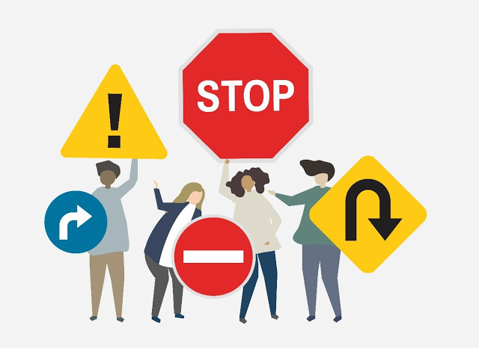

Para a prevenção dos incidentes se adota medidas de proteção do ambiente, para entender esse conceito precisamos falar sobre superfície de ataque. Qualquer sistema, servidor, aplicação ou ambiente que tenha um acesso remoto, através da web ou outro tipo de conectividade está sujeito a invasões e a superfície de ataque é justamente a face exposta desses ativos, que podem ser comprometidos por um ciber. criminoso. A prevenção protege esses ativos, evitando que, por exemplo, portas de comunicação estejam abertas, aplicações ou sistemas operacionais estejam desatualizados e assim por diante.

Complementar ao processo de prevenção é o de detecção, todo o ambiente de TI deve ser monitorado continuamente para que se possa identificar seu comprometimento ou invasão o mais rápido possível. Para esse fim, o papel do centro de operação de segurança (ou SOC, na sigla em inglês) é crucial para monitorar os registros e alarmes de cada componente do ambiente. Hoje, tecnologias de correlação de eventos e logs de sistema são avançadas a ponto de permitir a detecção de um ataque antes mesmo que ele aconteça. E se ainda assim o invasor conseguir comprometer o sistema? Nessa hora os protocolos de resposta entram em ação para, primeiramente, interromper o processo de invasão e, então, reduzir ao máximo os danos causados por ela. Pode-se, por exemplo, cortar a comunicação de servidores invadidos, impedir acessos a segmentos específicos da rede que ainda não foram comprometidos ou, para situações muito críticas, promover o desligamento completo de servidores, dispositivos e acesso a sistemas.

Parte importante do processo de resposta a incidentes é a investigação para determinar o que aconteceu, porque aconteceu e como evitar que aconteça novamente. A inteligência criada a partir dessa investigação será aplicada às fases de prevenção e detecção para melhorar a resiliência do ambiente.

## 10.4 Tecnologia, Processos e Pessoas

### 10.4.1 Tecnologia

O último pilar da Segurança da Informação é o que sustenta suas melhores práticas e objetivos iniciais. Classificamos como tecnologia todos as ferramentas, sejam elas hardware ou software, que permitem a prevenção, detecção e resposta aos incidentes de segurança, incluímos aqui antivírus, firewalls, IDS, IPS, aplicações de análise forense, SIEMs, etc.

A proteção de ambientes complexos contra ameaças cada vez mais sofisticadas e direcionados só é possível através de processos muito bem definidos que permitem máxima eficiência no uso da tecnologia para sustentar.

### 10.4.2 Processos

A documentação extensiva e em profundidade é crucial para permitir que a prevenção, detecção e resposta aos incidentes ocorram de maneira continuada, cada uma delas ocorre através de ações logicamente coordenadas e só surtirão efeito se seguirem estes processos lógicos.

### 10.4.3 Pessoas

Pessoas são o componente mais importante deste pilar, quem opera a tecnologia, cria processos e torna a Segurança da Informação possível. Estes profissionais travam uma guerra diária justamente com quem está “do outro lado”, aquele ciber. criminoso que você imaginou bem no começo do nosso artigo, se lembra? Através da capacidade analítica e criativa são capazes de produzir tecnologias e processos, para prevenir, detectar e responder a ataques digitais, garantindo assim a confidencialidade, integridade e disponibilidade de dados, sistemas e aplicações.

# 11. PADRÂO DE PROJETO ADOTADO

Um padrão de projeto lhe oferece uma solução, um guia, um mapa de como o projeto deve ser organizado, os padrões não criam código fonte ou outra coisa semelhante, mas lhe auxilia a desenvolver a solução. A Engenharia de software não é a única a usar padrões de projeto, outras áreas também usam padrões. Os padrões de projeto lidam direto com a Orientação a Objetos, com as classes e objetos que farão parte do sistema. O modelo **MVC (Model-View-Controller)**, A utilização do padrão MVC traz como benefício isolar as regras de negócios da lógica de apresentação, a interface com o usuário. Isto possibilita a existência de várias interfaces com o usuário que podem ser modificadas sem que haja a necessidade da alteração das regras de negócios, proporcionando assim muito mais flexibilidade e oportunidades de reuso das classes. O padrão MVC pode ser utilizado em vários tipos de projetos como, por exemplo, desktop, web e mobile. Para nosso projeto, escolhemos o padrão MVC.

## 11.1 FRAMEWORKS

Ter um template que sirva para vários projetos dentro de um domínio, sem precisar fica reescrevendo código é de extrema importância nos dias de hoje, muitos programadores fazem uso dos frameworks para atender vários projetos. O framework vai além do que a linguagem de programação oferece, ele é como se fosse um arcabouço inicial, com suas funções que são interligadas e dependentes. Eles também seguem os passos da orientação a objetos, pois a herança, polimorfismo e outras coisas eles seguem. Podemos comparar um framework como uma caixa de ferramentas, mas em vez de chaves e martelo, temos campos para formulários e funções prontas que agilizam e dão um ganho de tempo a quem usa.

Outra vantagem de se trabalhar com frameworks é que o código padronizado permite que equipes trabalhem de forma pratica, permitindo que o trabalho desenvolvido por pessoas diferentes se integre mais facilmente. Frameworks também estabelecem um padrão de qualidade e permitem que qualquer indivíduo de uma equipe seja capaz de fazer a manutenção da aplicação isso permite que os desenvolvedores se concentrem no que realmente interessa. Assim, as regras de negócio e os requisitos apresentados pelo cliente, além de sua satisfação com o sistema, têm prioridade.

# 12. BANCO DE DADOS II

Bom, o banco de dados ou também as bases de dados, são grupos de informações armazenados em um modelo que nos permite a organizações dos dados. Tudo que fazemos em um banco de dados passa pelo SGBD. O SGBD é responsável por tudo, salvar os dados no HD, manter em memória os dados mais acessados, ligar dados e metadados, disponibilizar uma interface para programas e usuários externos acessem o banco de dados (para banco de dados relacionais, é utilizada a linguagem SQL), encriptar dados, controlar o acesso a informações, manter cópias dos dados para recuperação de uma possível falha, garantir transações no banco de dados, enfim, sem o SGBD o banco de dados não funciona.

A demanda por um banco de dados é justificada para tratamento das demandas informacionais para cálculo e pela escassez de informações que a empresa apresenta. O banco de dados será capaz de armazenar informações que sejam relevantes para a organização e auxiliem na tomada de decisão

Para realização da outra parte do trabalho utilizamos o programa MySQL Workbench 8.0 para criação do Banco de Dados, foi criado um banco de dados com o nome de Bd_joiaRara sendo ele feito de forma de entidade relacional contendo nele quatro tabelas (CLIENTE, PRODUTO, GASTOS e FUNCIONARIO) e seus atributos e relacionamentos através dos requisitos exposto no portfólio.

## 12.1 MYSQL WORKBENCH

O MySQL Workbench é uma ferramenta que lhe permite criar um diagrama de relação-entidade para as bases de dados MySQL. Você pode utilizá-lo para desenhar um novo layout da base de dados, documentar uma que já exista, ou levar a cabo uma complexa migração.

Todas tabelas foram criadas com seus atributos e suas linhas de código, chaves primárias **(Primary key)**, chaves estrangeiras **(Foreign Key),** campos que são preenchidos automaticamente **(auto_increment),** especificando números de carácter para serem digitados **(40),** campos que não poder ser nulos **(Not Null),** criadasalgumas **(Views)** para facilitar na hora das pesquisasentre outros.

Vamos mostrar passo a passo a criação de cada tabela, com a sua linha de código e a execução de cada uma delas, assim conseguimos exemplificar detalhadamente através de fotos que estão numeradas que começam na figura 15 e vai até a 23 do que foi feito e obteremos um maior entendimento.

## 12.2 Primeira Tabela Cliente

**Figura 15-Tabela cliente**

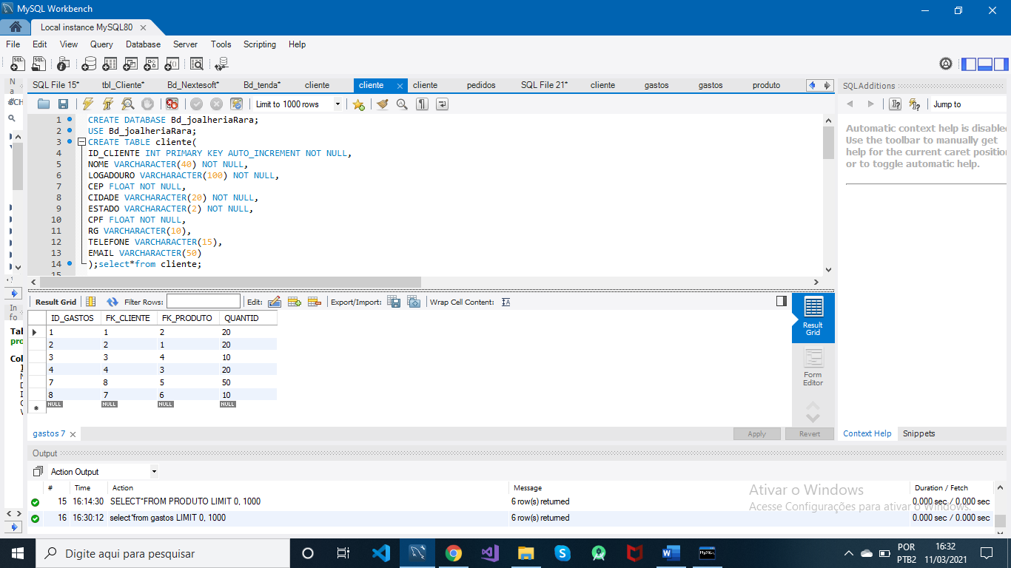

**Figura 16-Tabela cliente**

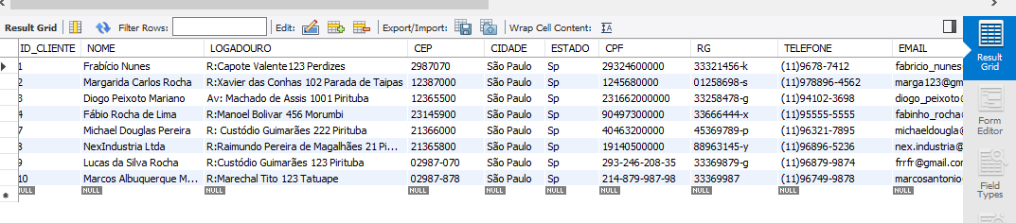

**Figura 17-Tabela cliente**

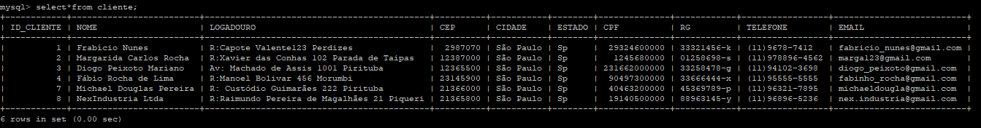

## 12.3 Segunda Tabela Produto

**Figura 18-Tabela Produto**

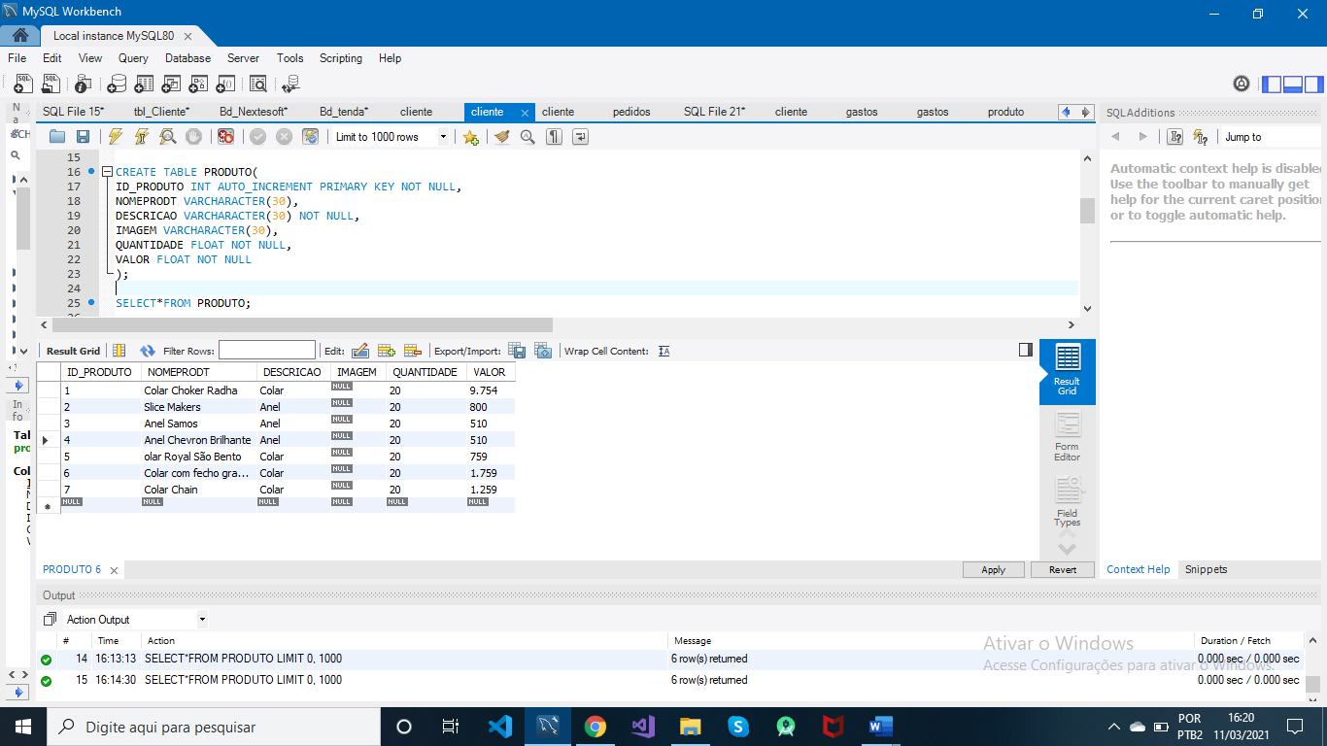

**Figura 19-Tabela Produto**

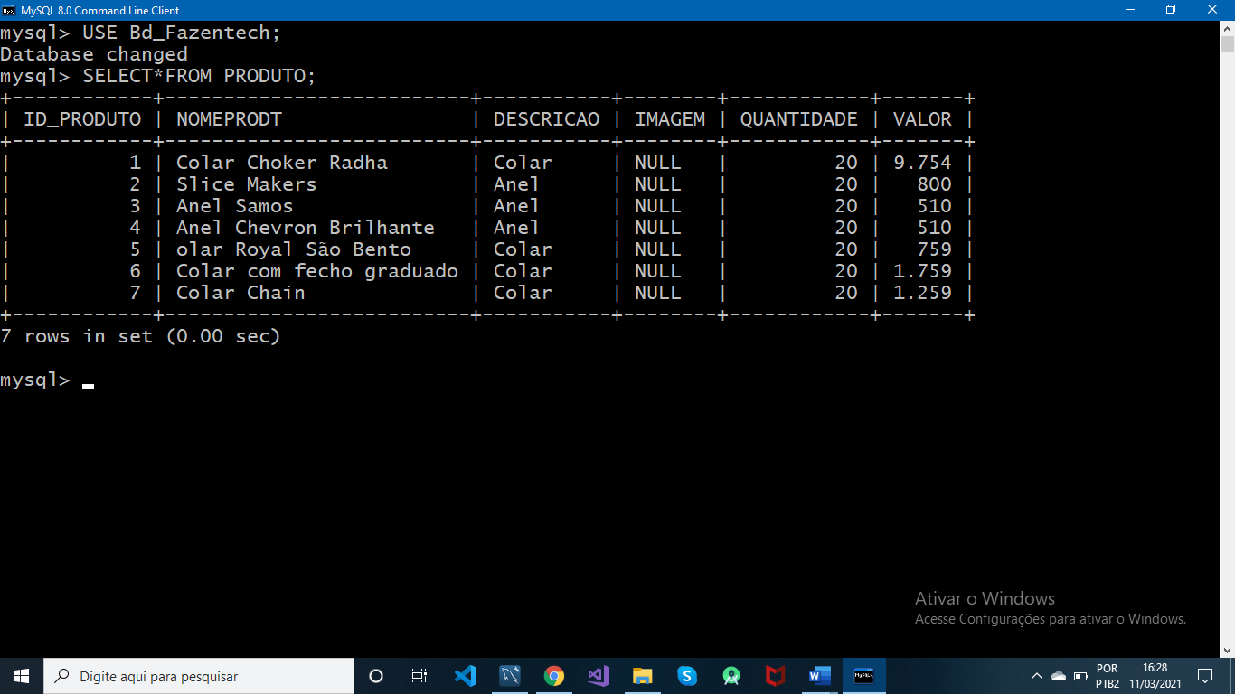

## 12.4 Terceira Tabela Gastos

**Figura 20-Tabela Gastos**

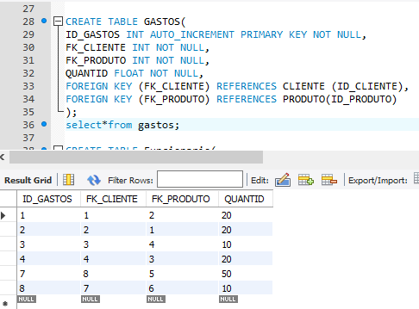

***Figura 21-Tabela Gastos***

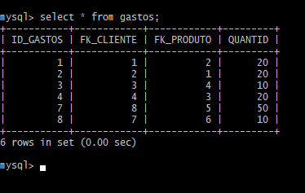

## 12.5 Quarta Tabela Funcionário

**Figura 22- Tabela Funcionário**

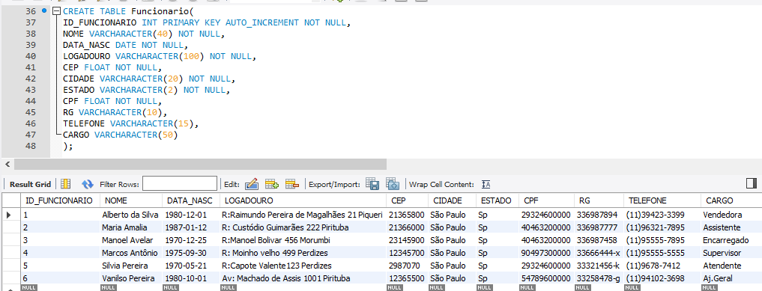

**Figura 23- Tabela Funcionário**

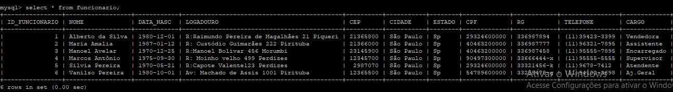

## 12.6 VIEWS

Uma view é uma maneira alternativa de observação de dados de uma ou mais entidades (tabelas), que compõem uma base de dados. Pode ser considerada como uma tabela virtual ou uma consulta armazenada. Geralmente é recomendável, uma view, implementada encapsulando uma instrução SELECT (busca de dados para exposição), guarda os dados em uma tabela virtual, armazenando também em cache, pois, todas as consultas ao banco, encapsuladas ou não, ao serem executadas, são armazenadas em cache. Por este motivo, pode ser mais rápido ter uma consulta armazenada em forma de view. Vamos mostrar passo a passo a criação de cada uma delas com a sua linha de código utilizadas e a execução de cada uma delasatravés das figuras 25 a 29.

**Figura 24-View gastclie**

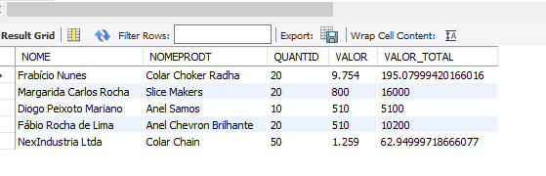

**Figura 25-View gastcliet**

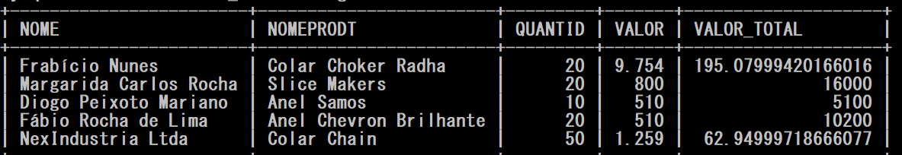

**Figura 26-View Valprod**

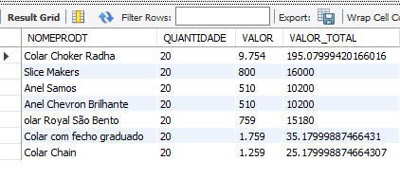

**Figura 27- View Valprod**

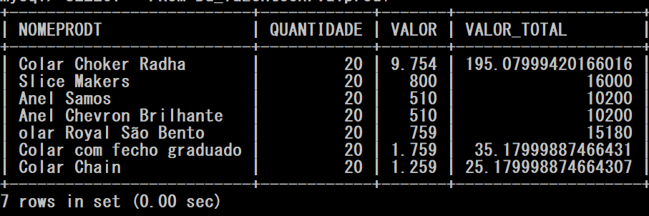

**Figura-28- View Estoque**

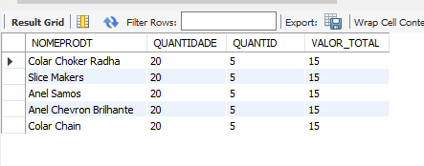

**Figura 29- View Estoque**

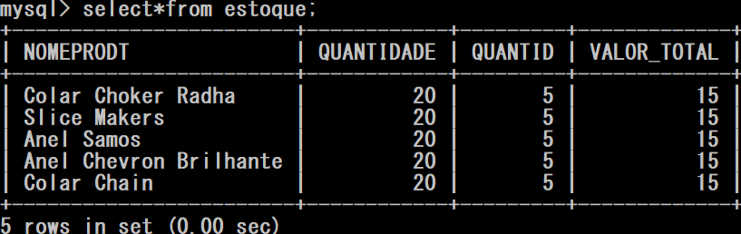

# 13. SOFTWARE

Para a criação do sistema da Joalheria (Joia Rara), utilizamos a ide do Visual Studio pelo fato de nos disponibilizar um assistente para desenvolvimento. Ele mostra os atalhos de APIs disponíveis, além de fazer preenchimento automático dos comandos para agilizar a construção do nosso código. Quando você terminar ou desejar testar um código, é possível depurá-lo (verificar erros de sintaxe do código e da lógica de comandos do programa). Os seguintes recursos de desenvolvimento melhor que o Visual Studio para desenvolvedores que dominam a linguagem C#, ou cujas criações dependem da estrutura oferecida pelo .NET Framework. Assim tornando uma codificação mais limpa, e através desta praticidade utilizamos a Linhagem C# para Windows Forms/ Desktop que será utilizado no interior da joalheria que está localizada dentro do shopping.

Foi criado um software funcional já agregado com o banco de dados relacional mysql Workbench, o mesmo banco comentado acima passo a passo, que será utilizado pelos funcionários da Joalheria (Joia Rara), onde sua funcionalidade é um formulário de cadastro com 4 tabelas acoplado com o banco de dados. Um cadastro de clientes e produtos que demoravam tempos para serem feitos, ou até procurar um cliente (onde era feito tudo manual em papel com rasuras), com apenas alguns cliques o cadastro é feito (cadastrado, alterado, deletado e até achados) através de query. Este sistema para Windows desktop agilizara todo o processo de cadastros.

## 13.1 O QUE É VISUAL STUDIO

O Visual Studio 2017 é a edição mais recente do ambiente de desenvolvimento integrado da Microsoft, capaz de oferecer ao desenvolvedor suporte completo para a criação de software para Windows, Mac, Linux, além de estrutura para desenvolvimento web e de aplicativos para Android e iOS. Bastante completo e robusto, o Visual Studio 2017 amadurece o bom arsenal de recursos disponíveis na versão 2015 do produto e mantem a oferta das edições Community (gratuita) e as edições pagas, professional e Enterprise.

Agora vamos mostrar a criação do mesmo através de imagens e algumas partes dos códigos elaborados:

## 13.2 TELA DE LOGIN

Esta tela é de segurança que está na figura 30, onde só pessoas autorizadas que tem o login e senha será capaz de entrar no sistema de cadastro da empresa. Tornando-se um software muito seguro e eficaz.

**Figura 30- Tela de Login e Senha**

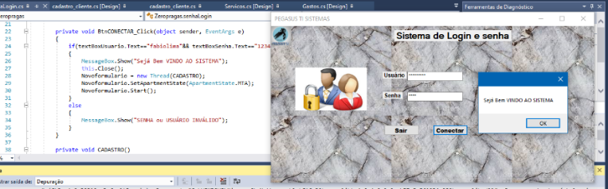

## 13.3 TELA DE MENU

Após conseguir se conectar no sistema a pessoa já se depara com um menu, para poder navegar de acordo com a sua necessidade que estará na figura 31.

**Figura 31- Menu**

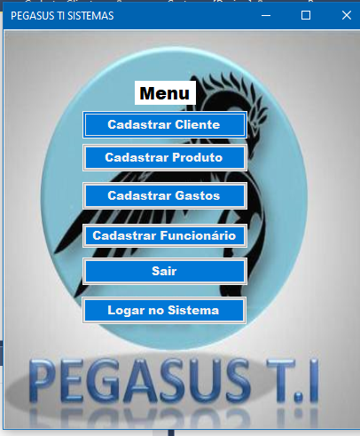

## 13.4 TELA DE CADASTRO DE CLIENTE

O Cadastrar Cliente é a opção de cadastrar o cliente preenchendo os campos necessário, após preencher os campos o funcionário salva os dados do cliente assim recebendo uma mensagem de notificação, após confirmar esta mensagem ele pode continuar o cadastro das outras tabelas (Formulários seguintes). Código e design da tela do **Botão Cadastrar.**

Na figura 32 é mostra o código do botão Cadastrar;

**Figura 32- Query Cadastrar-Cliente**

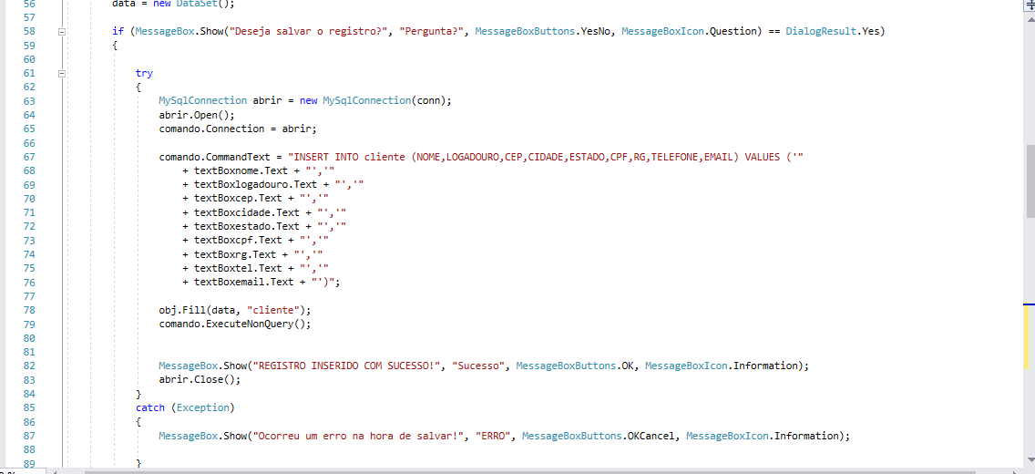

Nas figuras 33 a 35 é mostra o design do botão Cadastrar, após ser acionado;

**Figura 33 -Design -Tela Cadastrar-Cliente**

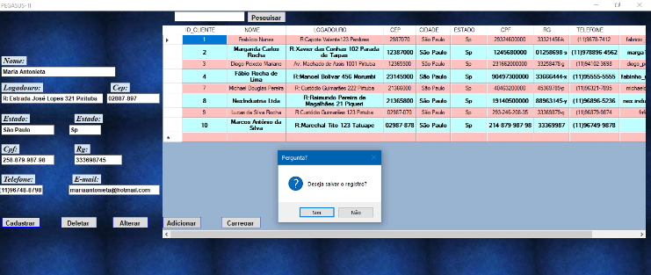

**Figura 34-Cont.Tela-Cadastrar-Cliente**

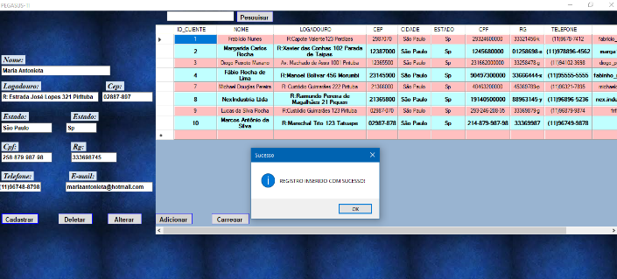

**Figura 35-Cont. Tela-Cadastrar-Cliente**

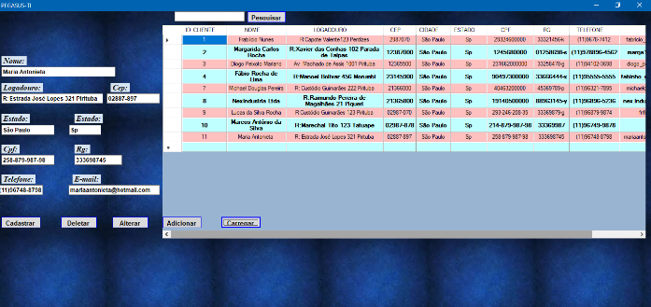

### 13.4.1 Código e design da tela do Botão Alterar

Caso o funcionário precise fazer alguma alteração de dados do cliente, pode ser feito através do **botão alterar.** Foi incluído uma query**.**

Na figura 36, mostra o código do botão Alterar;

**Figura 36-Código-Alterar-Cliente**

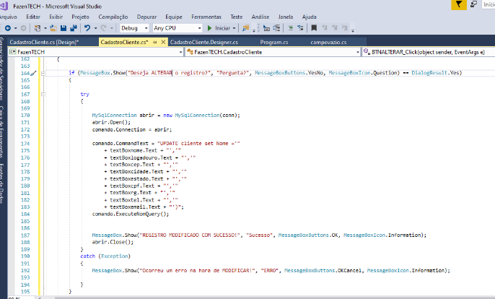

Nas figuras 37 a 39 é mostra o design do botão alterar, após ser acionado;

**Figura 37- Design-Alterar-Cliente**

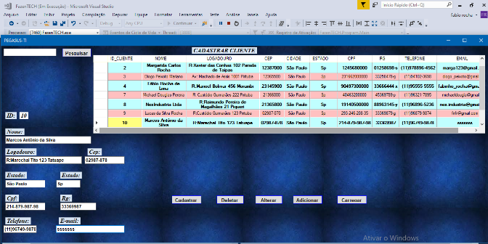

**Figura 38-Cont. Design-Alterar-Cliente**

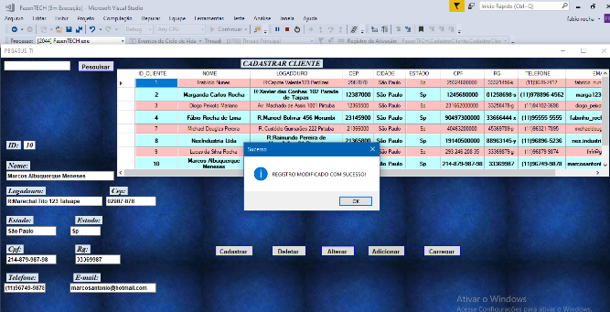

**Figura 39-Cont. Design-Alterar-Cliente**

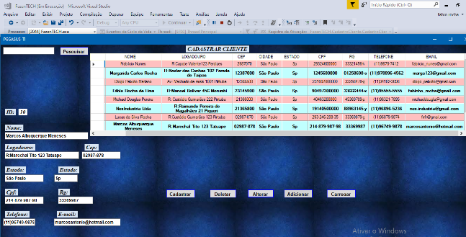

### 13.4.2 Código e design da tela do Botão Deletar

Precisando excluir algum cliente que não está mais sendo utilizado, pode ser feito através do **botão deletar**, assim disponibilizando mais espaço de armazenamentofoi incluído uma query, para simples e fácil acesso, caso precise fazer o procedimento. Na figura 40 mostra o código do botão Deletar

**Figura 40-Código -Deletar**

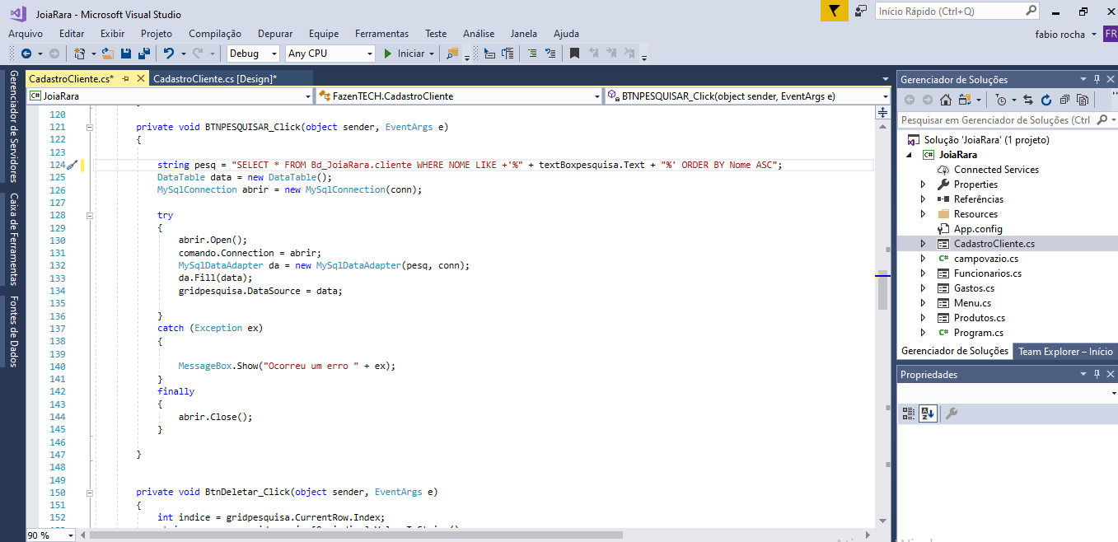

Na figura 41, mostra o design do botão Deletar após ser acionado;

**Figura 41-Design-Deletar**

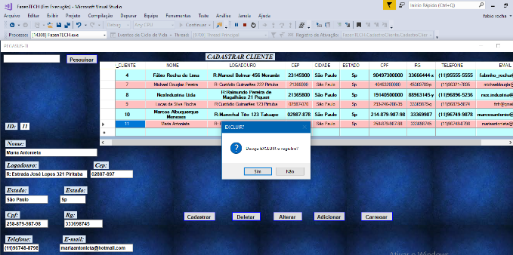

### 13.4.3 Código e design da tela do Botão Pesquisar

Através deste **botão Pesquisar** foi colocado uma query, que faz a busca de cliente através de um filtro, tornando-se muito eficaz e prático porque através de um click e uma letra consegue encontrar o que precisa, coisa que demorava muito tempo.

Na figura 42, mostra o código do botão Pesquisar;

**Figura 42-Código-Pesquisar**

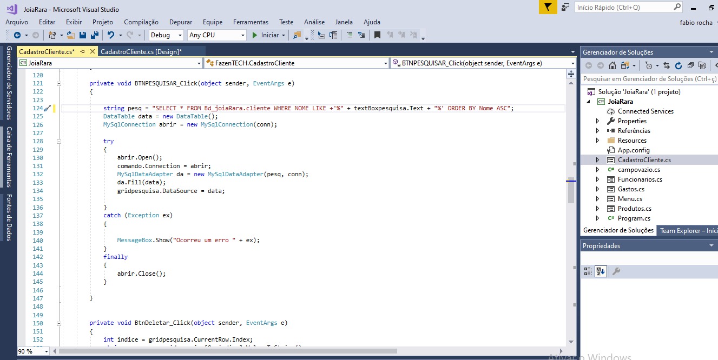

Na figura 43, mostra o design do botão Pesquisar, após sendo acionado;

**Figura 43-Design-Botão Pesquisa**

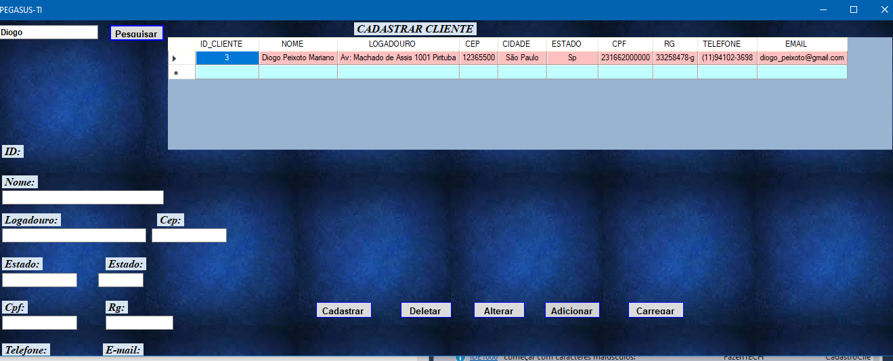

## 13.5 TELA DE PRODUTO

A tela de Produto são os produtos que contem na joalheria (joia rara), cuja as funcionalidades dos botões são as mesmas que reverenciamos nos códigos da tabela cliente acima, então, vamos mostrar só o design da Tabela Produto. Através da figura 44.

**Figura 44-Design -Tela de Produto**

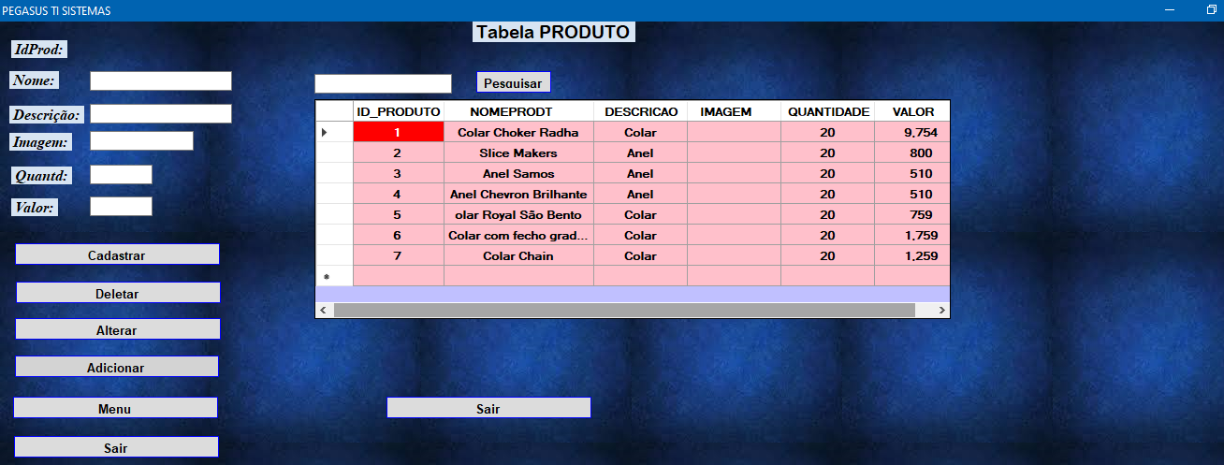

## 13.6 Tela Gastos

A tela de Gastos tem um diferencial, que já faz a soma para a pessoa que está gerenciando o sistema, trazendo os gastos e quantidade que o cliente adquiriu e como as outras telas os botões têm a mesmas funcionalidades. Na figura 45 mostra o código da tela Gastos;

**figura 45-Cód. Tela Gastos**

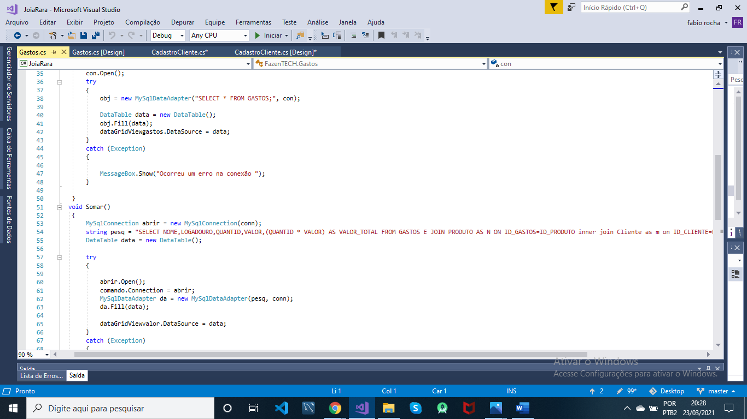

Na figura 46, mostra o design da tela gastos;

**Figura 46-Design -Tela de Gastos**

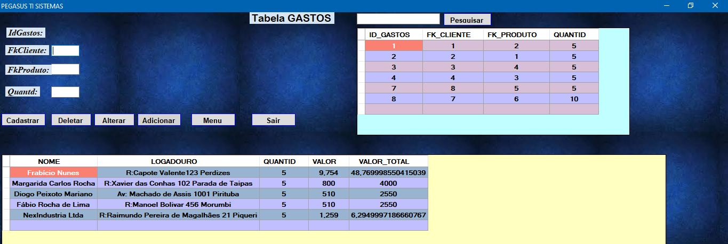

## 13.7 Tela de Funcionário

A tela de Funcionários tem todos os funcionários cadastrados pela joalheria (Joia Rara). E as funcionalidades dos códigos dos botões são as mesmas que reverenciamos na tela de cliente. Na figura 47 ilustra o design;

**Figura 47- Design-Tela Funcionário**

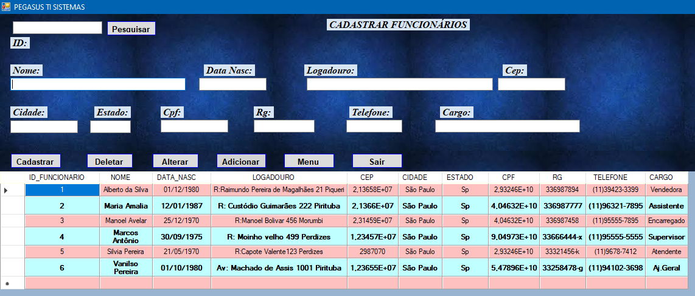

# 14. DESENVOLVIMENTO WEB

O desenvolvimento web se trata da criação de um software, seja ele um sistema, um app, um portal ou um site, que está conectado a uma rede, podendo ser internet ou intranet. Softwares web são desenvolvidos para realizar operações em tempo real.

No caso da Joalheria Joia Rara a foi feito a criação de um e-commerce-web. Com páginas web responsivas que podem serem visualizadas em qualquer plataforma. Para criação dos códigos fontes utilizamos o visual code, O documento apresentado pelo browser (ou navegador) é criado com HTML5/Php/Boostrap, Xampp e as transformações visuais com CSS e JQuery. Para que o usuário da sua casa ou de qualquer lugar que esteja pode estar visualizando a página em web e até efetuar a sua compra.

## 14.1 Html

De acordo com Castro (2010), o HTML é a abreviação de Hypertext Markup Language, que quer dizer linguagem de marcação de hipertexto, ou seja, é linguagem em que são escritas as páginas da web que são utilizadas e, na maioria das vezes, é facilmente interpretada pelo navegador.

## 14.2 Php

O PHP é uma linguagem de programação muito usada atualmente para gerar conteúdo para a WEB. O PHP foi criado em 1995, por Rasmus Lerdorf, sendo inicialmente um pacote CGI (Common Gateway Interface) que é um “acordo” entre os servidores HTTP e as aplicações Web, ou seja, o servidor web faz a passagem de uma série de parâmetros para o programa que deve entregar uma resposta “bem formada” para o servidor web. O PHP permitia, inicialmente, os programadores criarem aplicativos simples para a web (PACIEVITCH, 2010). A licença de uso e edição é Open Source, ou seja, ninguém pode comercializar qualquer versão modificada do PHP, e qualquer modificação deve continuar com o código fonte aberto para os usuários possam explorar e modificar. O PHP é compatível com qualquer sistema operacional e por ser uma linguagem 19 web a compatibilidade é apenas de navegadores, também é muito usando com o MySQL.

## 14.3 Bootstrap

No desenvolvimento de projetos web, é de suma importância pensar em navegação, no desenvolvimento de padrões e sempre estar preparado para novas mudanças. Uma das soluções é criar um "tema" para interface, ou seja, criar todos os elementos (botões, formulários) e chamá-los quando necessário. Isso permite que novas telas sejam criadas com facilidade e também torna seu trabalho mais produtivo (JUNIOR, 2012). A Bootstrap nasceu de uma visão da equipe do Twitter assim como JQuery, a ideia foi de que os sites devem estar fundamentados na experiência do usuário, tornando a interface com o usuário algo mais transparente, quase imperceptível. A Bootstrap fornece um alicerce sólido para a construção de sites e aplicações web ricas, além de agregar modernos recursos dinâmicos e visuais.

## 14.4 Css

*Cascading Style Sheets* (CSS) é uma "folha de estilo" composta por “camadas” e utilizada para definir a apresentação (aparência) em páginas da internet que adotam para o seu desenvolvimento linguagens de marcação (como XML, HTML e XHTML). O CSS define como serão exibidos os elementos contidos no código de uma página da internet e sua maior vantagem é efetuar a separação entre o formato e o conteúdo.

## 14.5 Visual Code

A Microsoft lançou em 2015 um editor de código destinado ao desenvolvimento de aplicações web chamado Visual Studio Code (daqui em diante, apenas VSCode). Trata-se de uma ferramenta leve e multiplataforma que está disponível para Windows, Mac OS e Linux, sendo executada nativamente em cada plataforma. O VSCode atende a uma quantidade enorme de projetos (ASP .NET, Node.js) e oferece suporte para mais de 30 linguagens de programação, como Java Script, C#, C++, PHP, Java, HTML, R, CSS, SQL, Markdown, TypeScript, LESS, SASS, JSON, XML e Python, assim como muitos outros formatos de arquivos comuns.

## 14.6 Xampp

O XAMPP é um pacote com os principais servidores de código aberto do mercado, incluindo FTP, banco de dados MySQL e Apache com suporte às linguagens PHP. Com ele, é possível rodar sistemas como WordPress e Drupal localmente, o que facilita e agiliza o desenvolvimento. Como o conteúdo estará armazenado numa rede local, o acesso aos arquivos é realizado instantaneamente. Atualmente, o XAMPP está disponível para quatro sistemas operacionais: Windows, Linux, Mac OS X e Solaris. Não é necessário instalá-lo: basta extrair o arquivo compactado (de preferência para a pasta raiz do seu disco rígido ou um local de fácil acesso) e executar o aplicativo que inicia os servidores.

A estrutura do sistema web, onde a separação de pastas por assuntos foi um padrão adotado pelo projeto, sendo assim que a manutenção é mais simples. Toda essa estrutura fica dentro da pasta localizada em C:\xampp/htdocs/web/joaia_rara, isso é outro padrão e prática de programadores PHP, para que a linguagem possa ser interpretada e em seguida possa ser feito o acesso local do sistema. Cada uma delas chamadas pelos nomes, na pasta Css (Esta os arquivos em Css, boostrap, java-script), na pasta Images (Estão as imagens contidas no site, e cada página referenciada pelo seu nome no compartimento principal (Index.php, Quem.html, contato.php, processa.php).

Na figura 48 onde está todo os arquivos referente a parte web;

**Figura 48-Documentos**

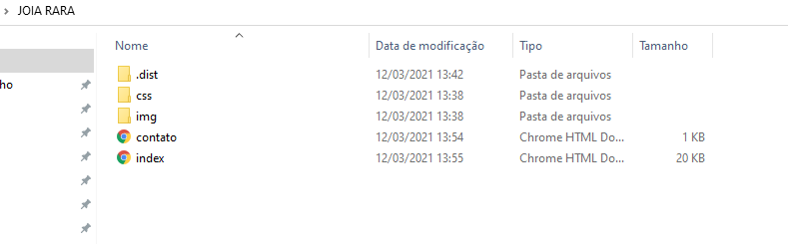

Em seguida exibiremos os códigos fontes junto com a execução das páginas, obs:(os códigos em css e das páginas ilustraremos uma parte para não se tornar algo muito grande, já a página index.html detalharemos todo o código fonte. A parte de css colocamos uma formatação diferente para cada página, como mostra na figura 49.

**Figura 49-Pasta Css**

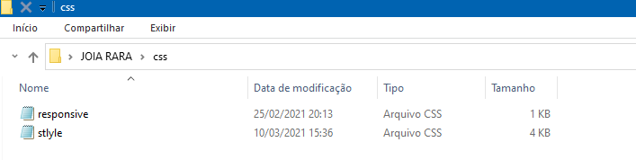

## 14.7 Página Inicial (Index.Html)

Arquivo em index.html, reverenciada com Consultoria à Joalheria Joias Raras S.A, onde o usuário pode ir para cada página através de um menu. No layout da página tem a descrição de cada produto ao passar o mouse em cima da imagem vinculada através de uma lupa. Com botões para efetuar a compra do produto. Depois da compra feita afetará diretamente no banco de dados criado no phpmyadmin/Mysql chamado de cliente com a tabela estoque. Ilustraremos a parte do código e logo em seguida a parte de design de cada página. Na figura 50 mostra a tabela de produtos do banco de dados bdcliente;

**Figura 50-Tabela-Produto**

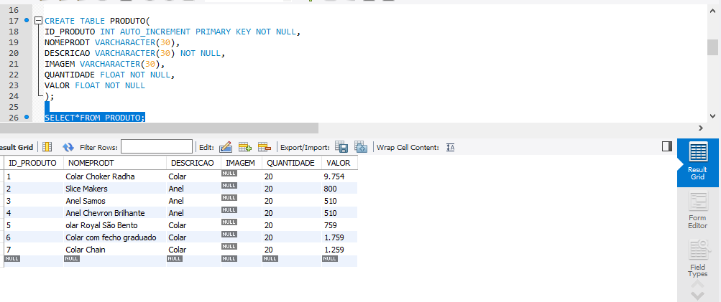

Na figura 51 é a parte do código e responsável por fazer a conexão com o banco de dados, onde será feita a alteração após o cliente efetuar a compra.

**Figura 51-Cód Altera.php**

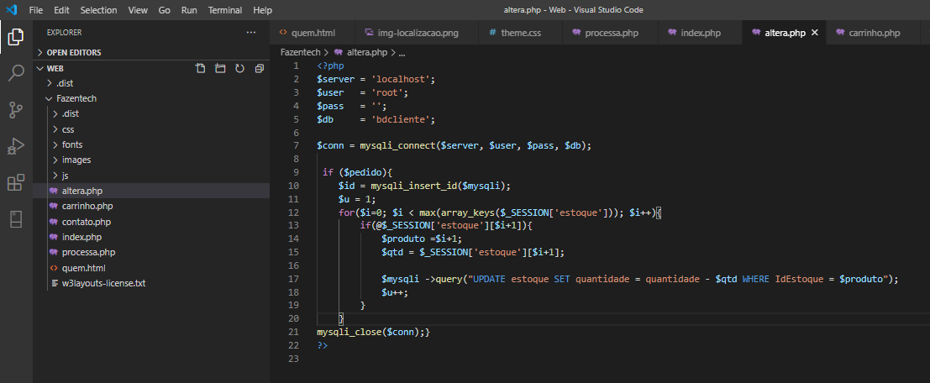

Nas figuras 52 a 55 mostraremos toda parte de codificação da página inicial chamada de index.html

**Figura 52-Código index.html**

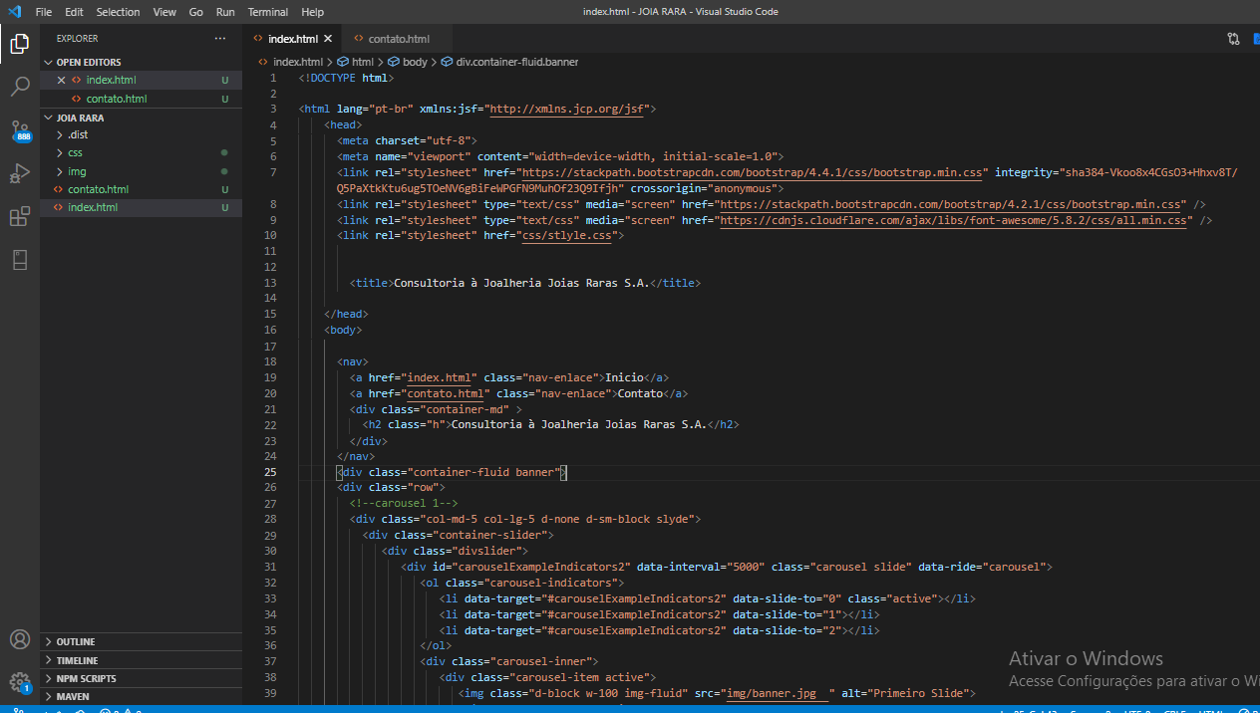

**Figura 53-Cont. Código index.html**

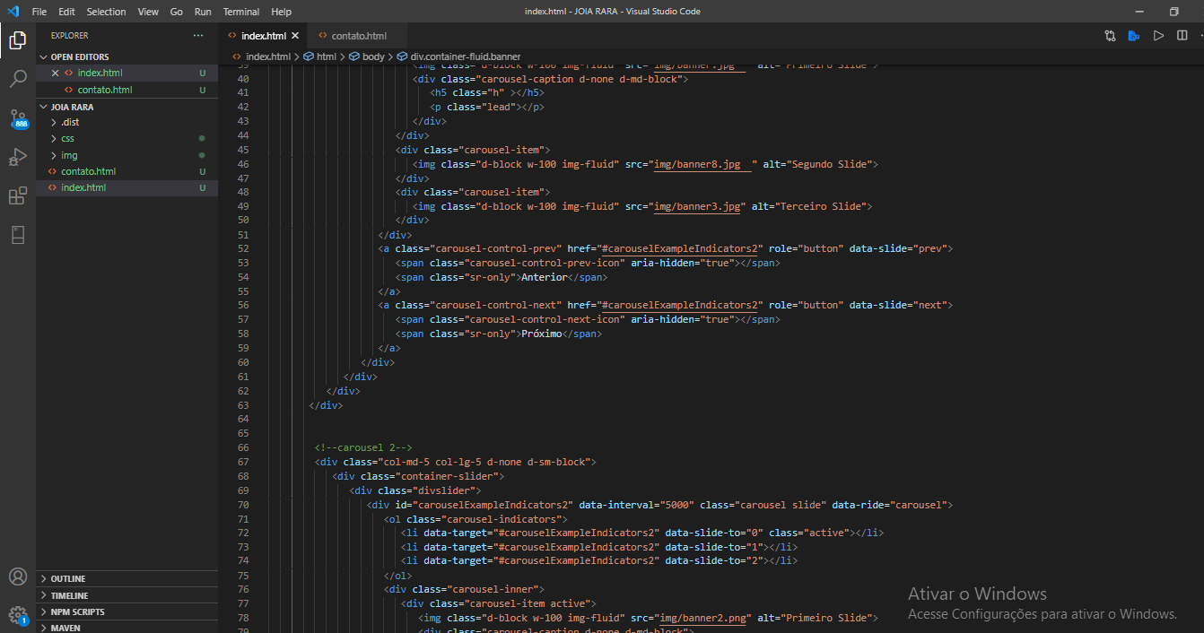

**Figura 54-Cont. Código-Index.html**

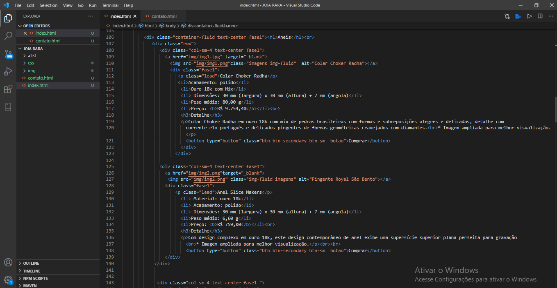

**Figura 55- Cont. Index.html**

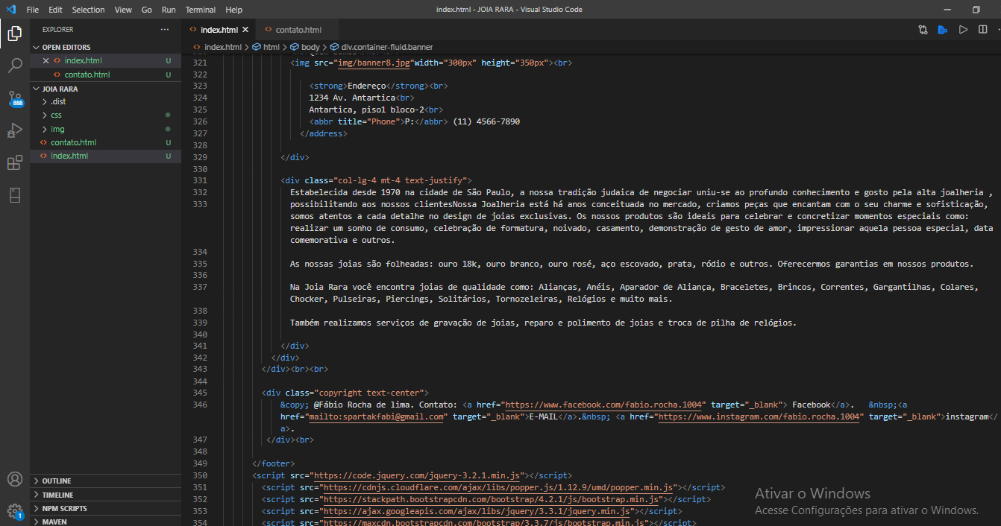

Nas figuras 56 a 61 é mostrada toda parte do design e interface da página inicial chamada de index.html;

**Figura 56-Página Inicial**

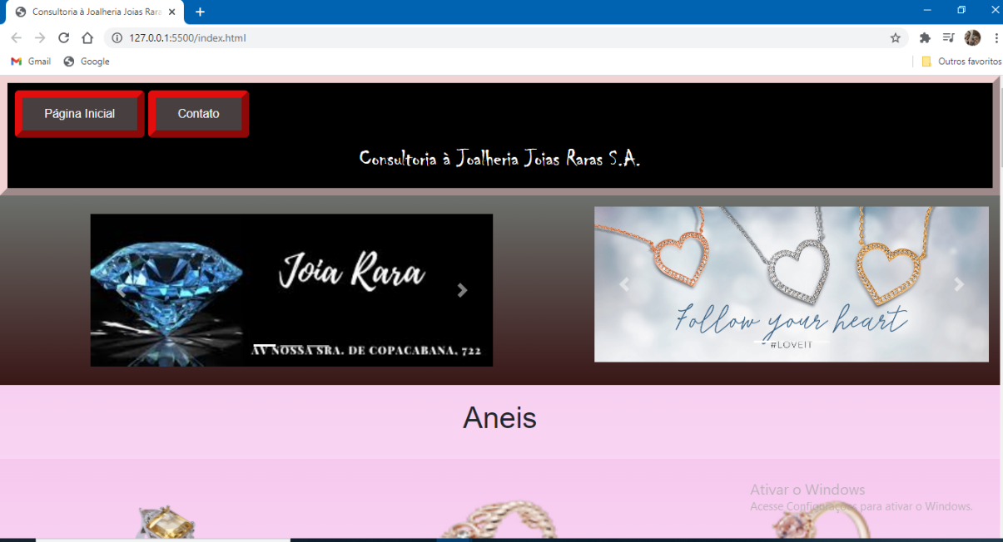

**Figura 57-Cont.Pagina Inicial**

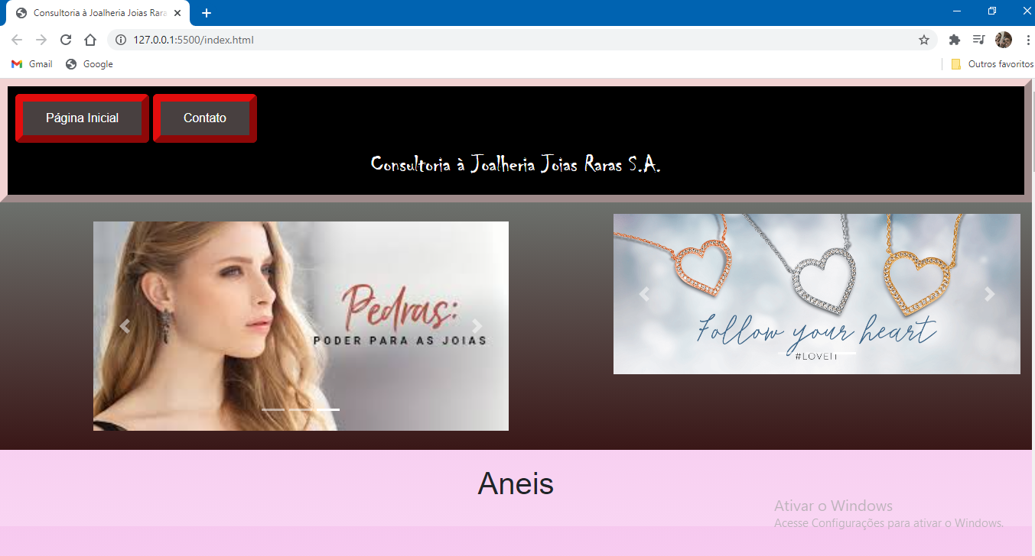

**Figura 58-Cont. Página Inicial**

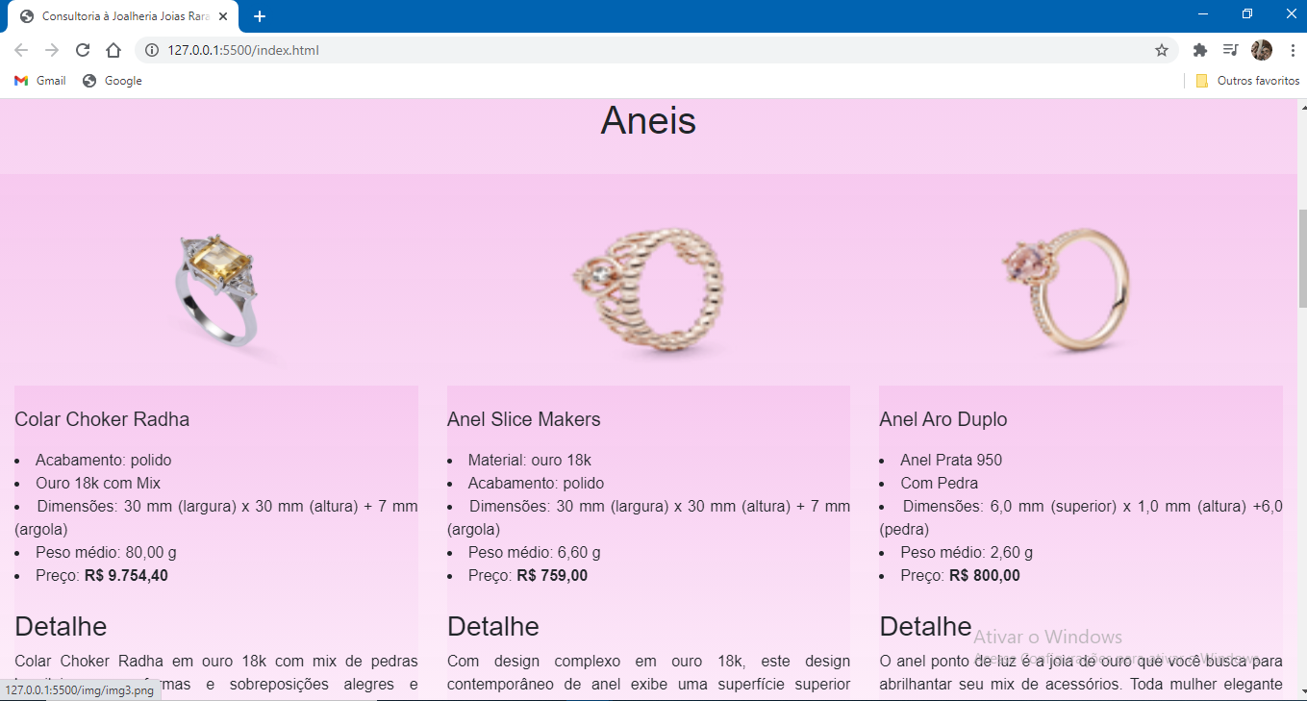

**Figura 59-Cont. Página Inicial**

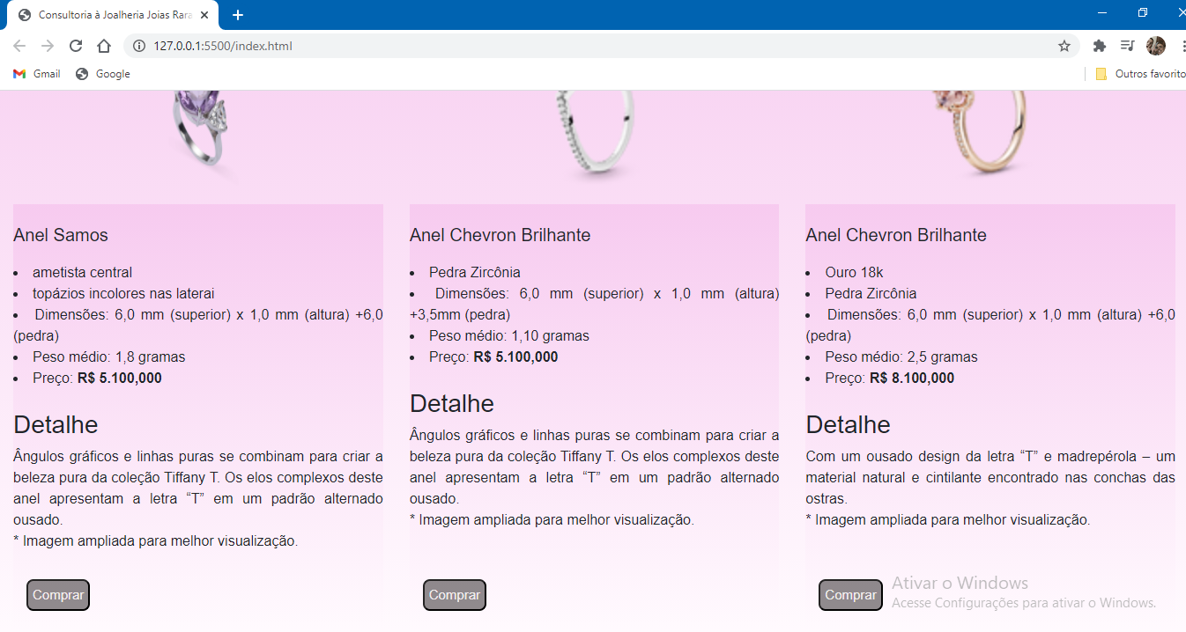

**Figura 60 -Cont. Página Inicial**

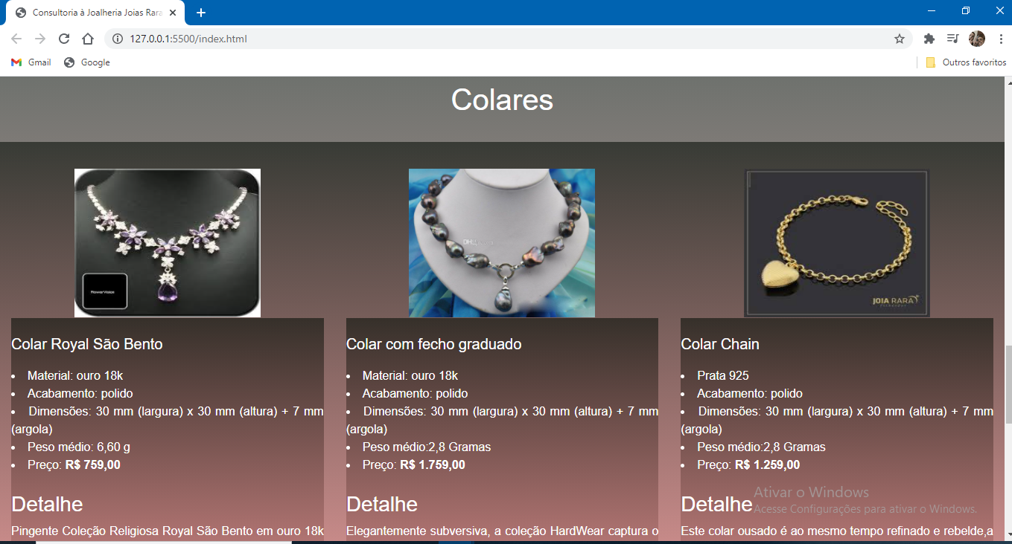

***Figura 61- Cont. Página Inicial***

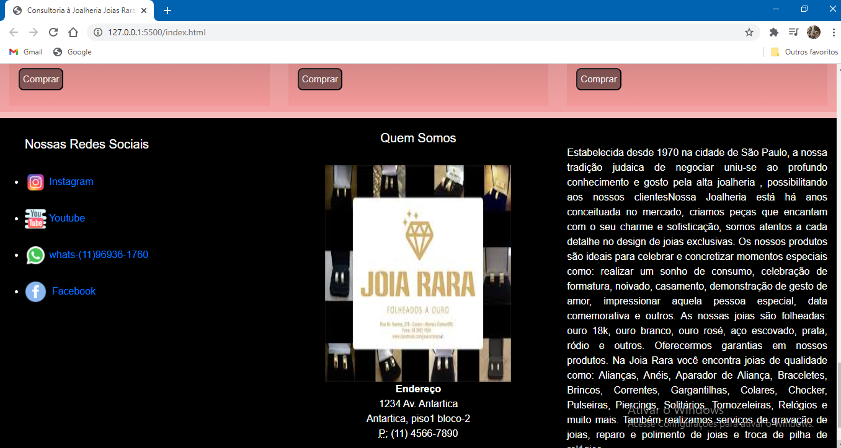

Após o cliente efetuar a comprar através do botão comprar abre outra aba com o valor da compra efetuada, como mostra a figura 62;

**Figura 62-Cód. carrinho.php**

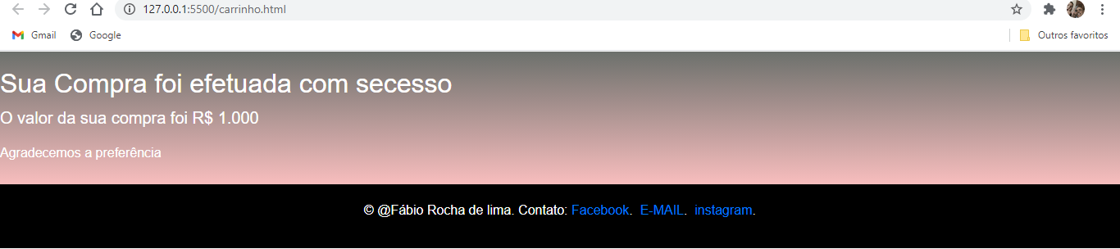

Depois da compra efetuada e a quantidade adquiriada pelo cliente, já é dada a baixa automaticamente banco de dados referente ao estoque, como mostra na figura 63;

**Figura 63-Banco de dados estoque**

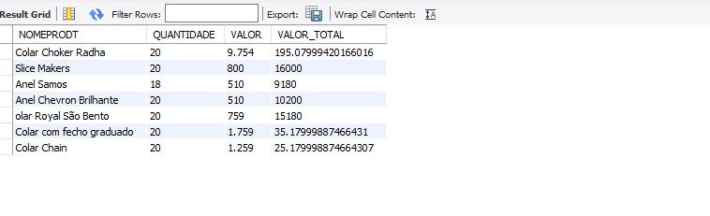

## 14.8 Página Contato (Contato.php)

Esta página de contato tem uma integração junto com o banco de dados criado no phpmyadmin Mysql com a tabela chamada de cliente. Após os dados serem informados no formulário e o botão “Enviar” for clicado são passadas para este (processa.php), onde é feito uma a inclusão no banco de dados para cadastrar o cliente. Já que o formulário utiliza o método POST é usada para recolher os dados. Na figura 64 mostra o Banco de dados e toda sua estrutura.

**Figura 64-Banco de dados-Cliente**

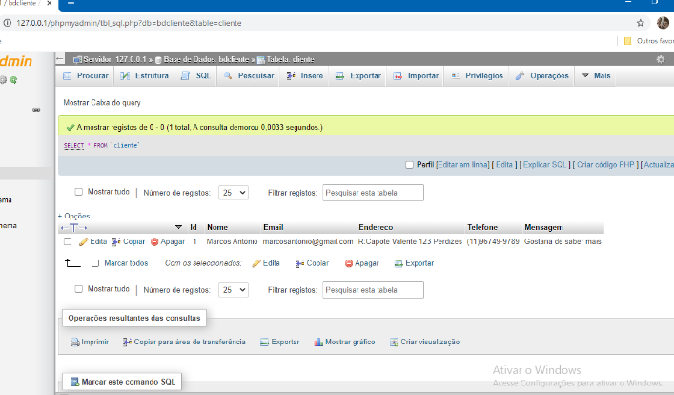

Na figura 65 é feita toda a comunicação com o banco de dados através desta codificação, será processado os dados recebidos do formulário.

**Figura 65- Cód. Processa.php**

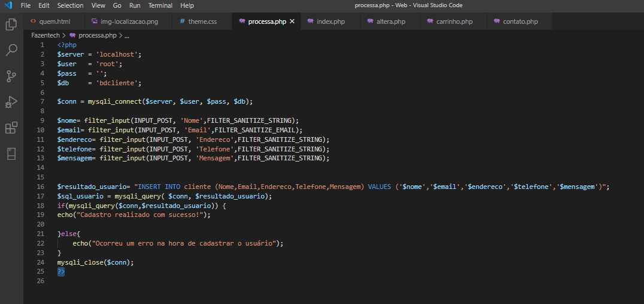

Nas figuras 66 e 67 mostra toda a estrutura do código da página contato.php

**Figura 66- Código contato.php**

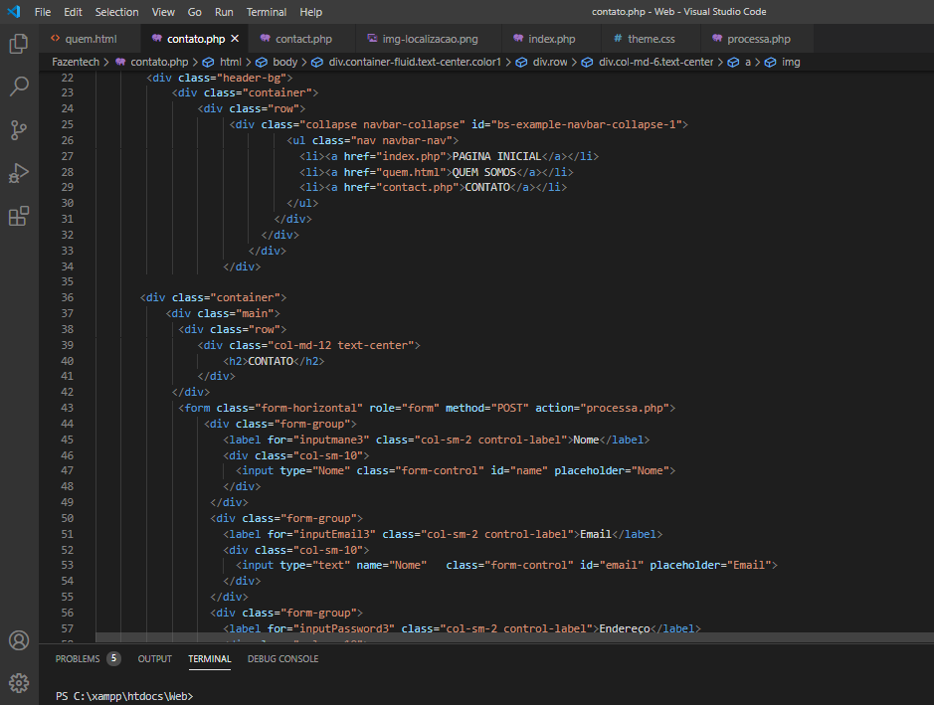

**Figura 67- Cont. Código contato.php**



Na figura 68 e 69 é a interface da página contato.php que se refere ao formulário;

**Figura 68- Página Contato.php**

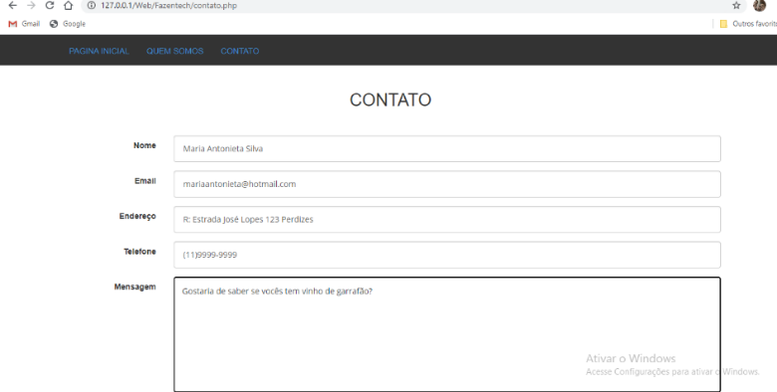

**Figura 69-Cont. Página Contato.php**

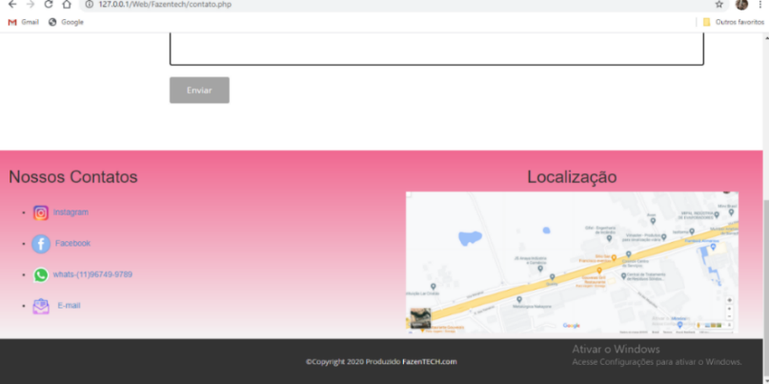

Na figura 70, depois do usuário ter preenchidos os dados no formulário, esses dados são inseridos no banco de dados;

**Figura 70-Inserção no banco de dados**

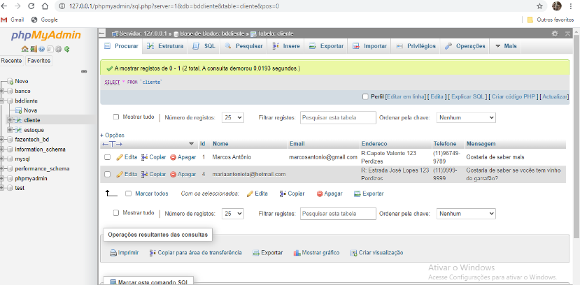

# 15. PROGRAMAÇÃO

Diante de tentar organizar e saber o que foi vendido durante o dia e quais clientes passaram pelo estabelecimento para efetuar seu pedido, foi criado um software exe, com linguagem c# usando a plataforma dotnet. core, desenvolvido no visual code. O sistema trará a praticidade do final do dia ou até durante o período de serviço utilizando a ferramenta para fazer a consulta através do registro feito pelo funcionário pelo sistema depois que o cliente efetua seu pedido.

## 15.1 Dotnet. Core

O .NET Framework (pronuncia-se: dotNet) é uma iniciativa da empresa Microsoft, que visa uma plataforma única para desenvolvimento e execução de sistemas e aplicações. Todo e qualquer código gerado para .NET pode ser executado em qualquer dispositivo que possua um framework de tal plataforma. Com ideia semelhante à plataforma Java, o programador deixa de escrever código para um sistema ou dispositivo específico, e passa a escrever para a plataforma .NET. Aplicações escritas para ele funcionam em um ambiente de software controlado, em oposição a um ambiente de hardware, através de uma máquina virtual de aplicação.

A figura 71 ilustra a pasta do terminal. Acoplada com três arquivos dentro delas tendo o arquivo principal que é chamado de Programa.cs, onde é estruturado o código, já os outros arquivos Conceito.cs e Clientes.cs, são classes, tendo em vista em trazer uma codificação mais limpa e simplificada para o arquivo principal.

**Figura 71-Diretório Principal**

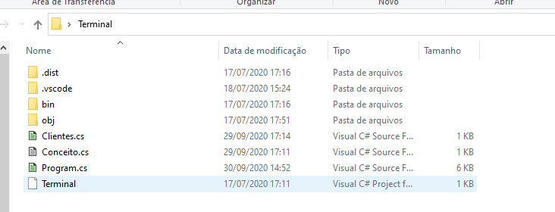

## 15.2 As linhas de comandos utilizadas

Nas figuras 72 a 75 é mostrada o código fonte do arquivo Programa.cs, vamos ilustrar apenas ele, como se trata do arquivo principal.

***Figura 72-Código Programa.css***

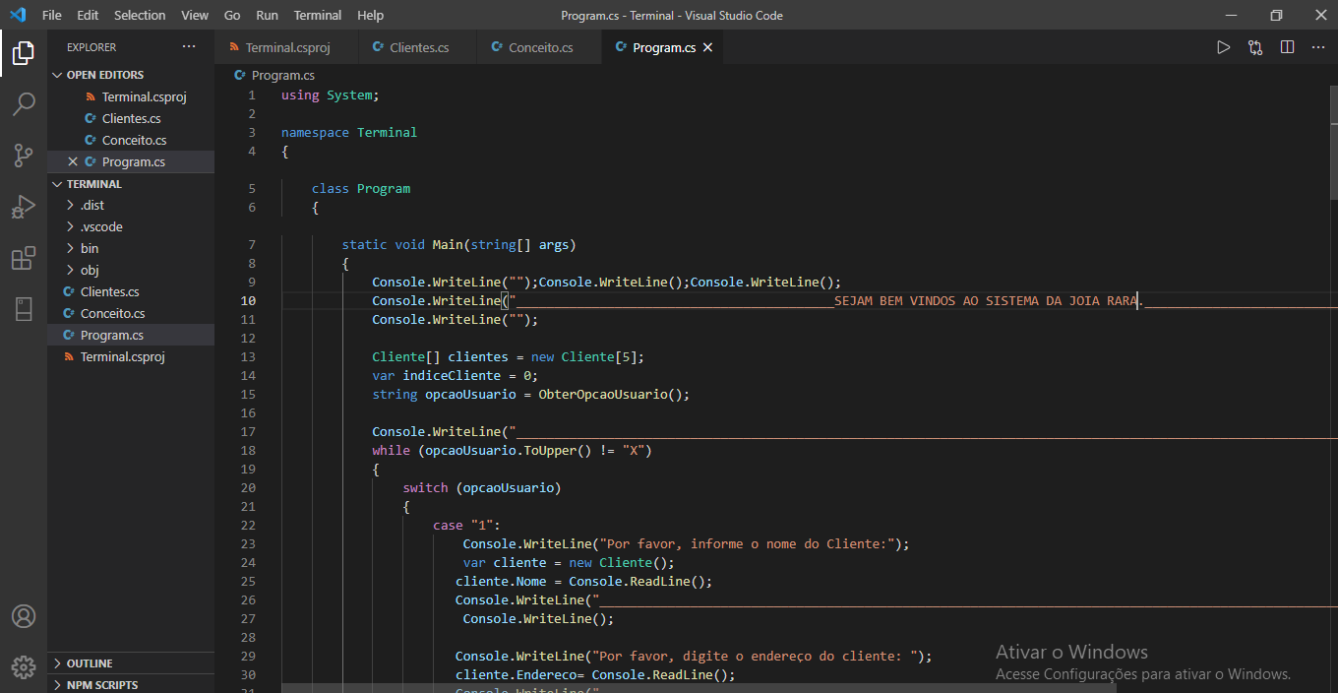

**Figura 21- Cont.Código Programa.css**

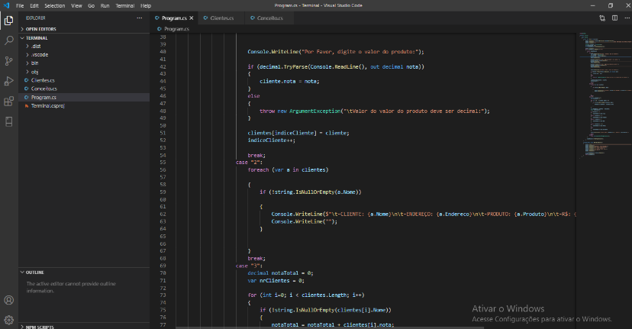

**Figura 74-Cont. Código Programa.css**

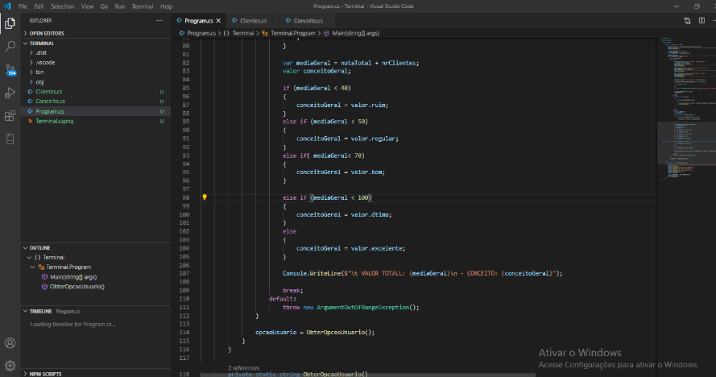

**Figura 75-Cont. Código Programa.css**

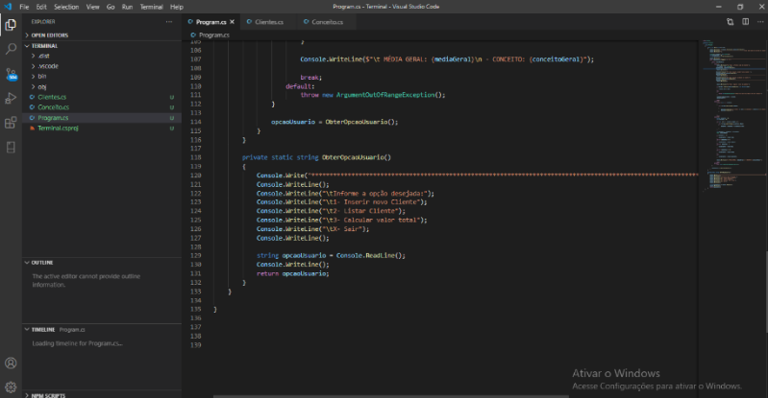

## 15.3 Comando sendo executado

Na figura 76 que é a tela principal do programa aparece um menu com algumas opções de 1 a 4, onde o funcionário vai incluir o cliente digitando a opção 1 Incluir novo cliente, informando os dados e produto adquirido pedido pelo sistema.

**Figura 76-Inserir novo Cliente**

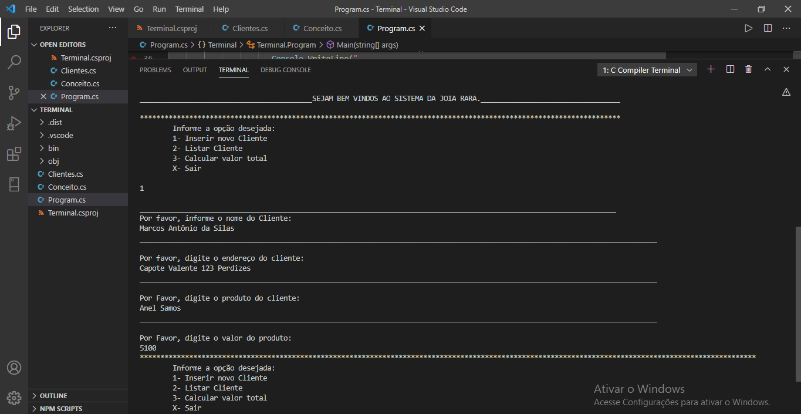

Na figura 77 vamos fazer o mesmo procedimento escolhendo a opção 1 para incluir um novo cliente.

**Figura 77-Inserir novo Cliente**

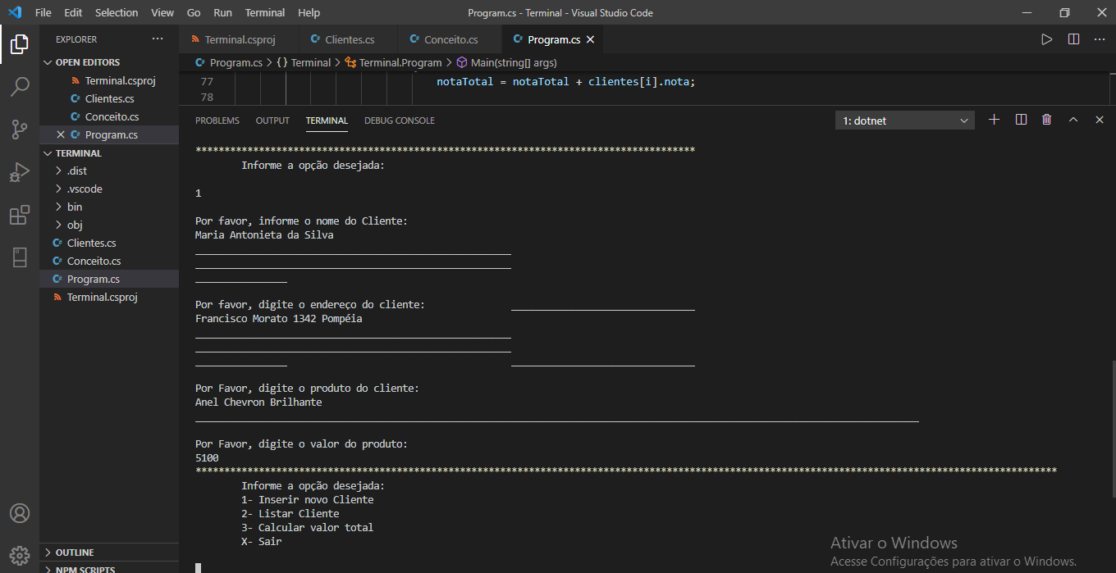

Na figura 78, vamos escolher a opção 2 do menu que é para listar os clientes e pedidos adquiridos.

**Figura 78-Listar Cliente**

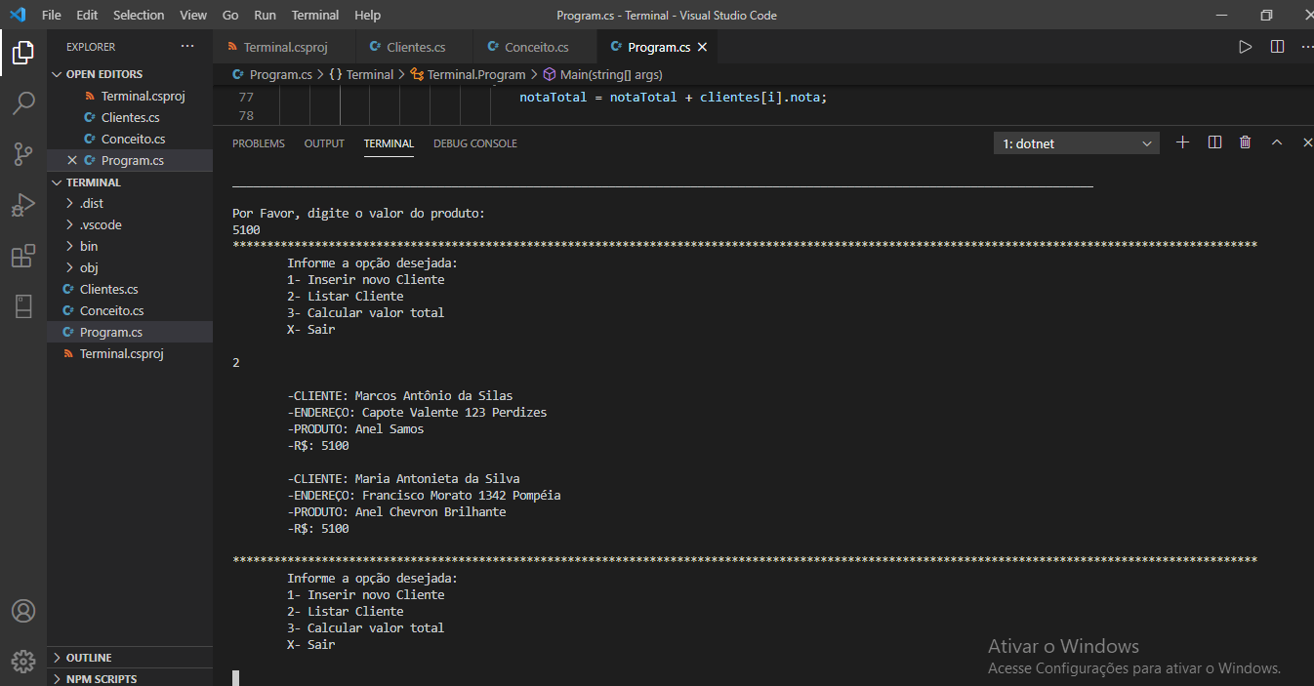

Na figura 79, digitando a opção 3 do menu Calcular valor total, o sistema faz o cálculo das vendas feitas dos produtos, e tendo um conceito de satisfação de acordo com a quantidade vendida durante o dia.

**Figura 79-Calcular valor total**

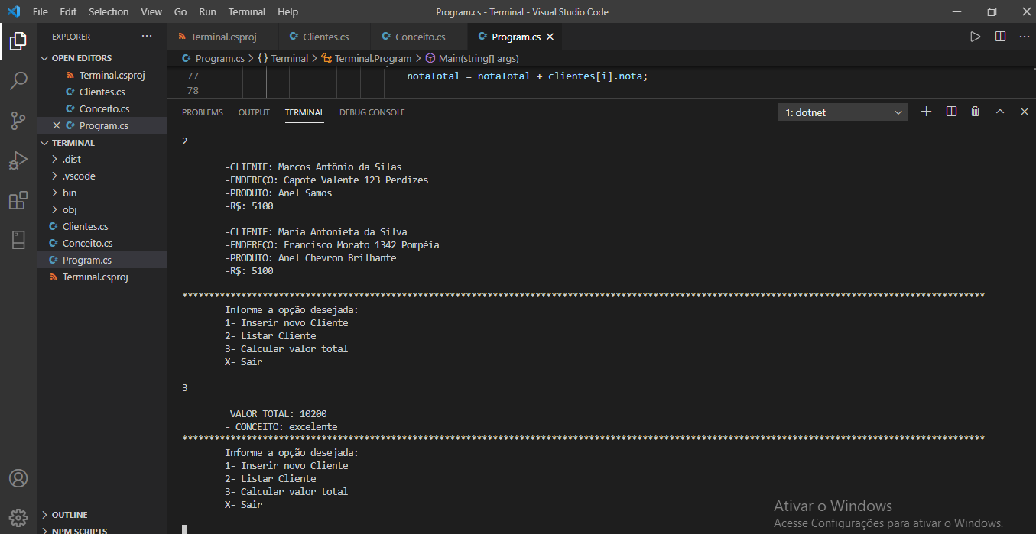

# 16.ANDROID

O Android é o sistema operacional móvel mais utilizado do mundo, e, em 2013, possuía a maior percentagem das vendas mundiais de SO móveis. Dispositivos com o sistema Android vendem mais que eletrônicos com Windows, iOS e Mac OS X combinados, com vendas em 2012, 2013 e 2014 perto da base de computadores do mundo. Em julho de 2013, a loja de aplicativos Google Play possuía mais de 1 milhão de aplicativos disponíveis, baixados mais de 50 bilhões de vezes. Uma pesquisa com programadores entre abril e maio de 2013 revelou que 71% dos programadores para sistemas móveis desenvolviam para o Android. Na conferência anual Google I/O de 2014, a companhia revelou que existem mais de 1 bilhão de usuários Android ativos. Em junho de 2013, este número era de 538 milhões. O maior número de usuários no mundo também reflete no número de ataques de hackers no sistema, com cerca de 5 mil novos malwares sendo criados todos os dias para usuários Android.

Com a informação dos processos de produção e serviços da Joalheria Joia Rara, toda a produção e estoque está sendo controlado, e Fábio viu a ideia de criar um aplicativo mobile para Android e iOS onde seja mostrado todo seus produtos disponíveis na loja Joia Rara, onde o usuário consiga efetuar a sua compra. O aplicativo que será desenvolvido de início será um protótipo, com os requisitos pedidos por Fábio. Onde pode ser baixado gratuitamente pela loja de aplicativos do seu smartfone, para ter aquela praticidade do usuário poder fazer suas compras ou só para ver os produtos.

## 16.1 Tela inicial

A tela inicial do app é o primeiro contato que o usuário tem com a aplicação, ela deve possibilitar o usuário a realizar uma tarefa e continuar o seu dia a dia, conforme seu pedido seja realizado, será feito um resumo daquilo que foi adquirido pelo cliente, automaticamente o sistema calcula o valor e depois desta etapa ele vai ser encaminhado para o endereço de e-mail cadastrado. Facilitando a compra de cada cliente, já que devido a pandemia está compra não precisa ser na loja física. Ela deve ser criada de acordo com o objetivo do aplicativo.

O protótipo de aplicação mobile para dispositivos Android foi desenvolvido em um notebook dell processador core i5 Intel, 4gb de ram. A IDE utilizada foi o Android Studio. Através das imagens 80 a 83 mostraremos a parte de design do aplicativo;

Figura 80-Tela Inicial

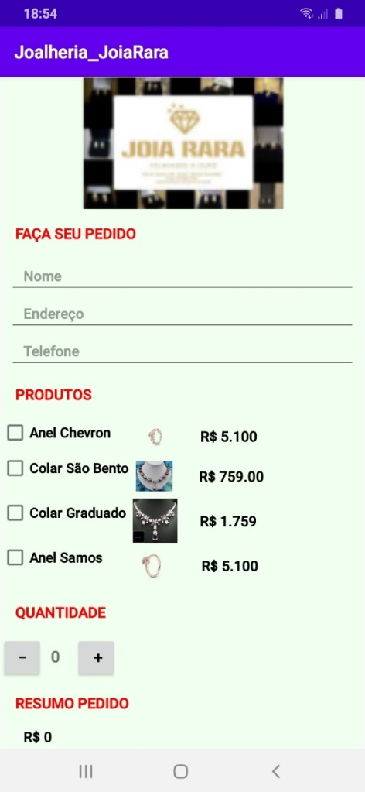

Figura 81-Cont. Tela Inicial

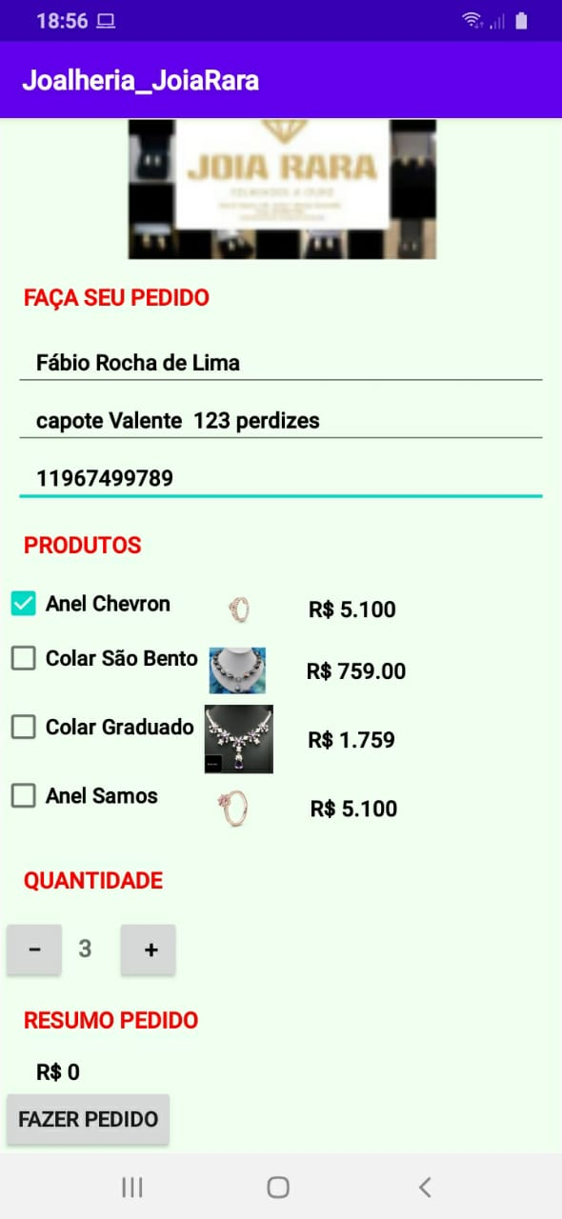

Figura 82-Cont. Tela Inicial

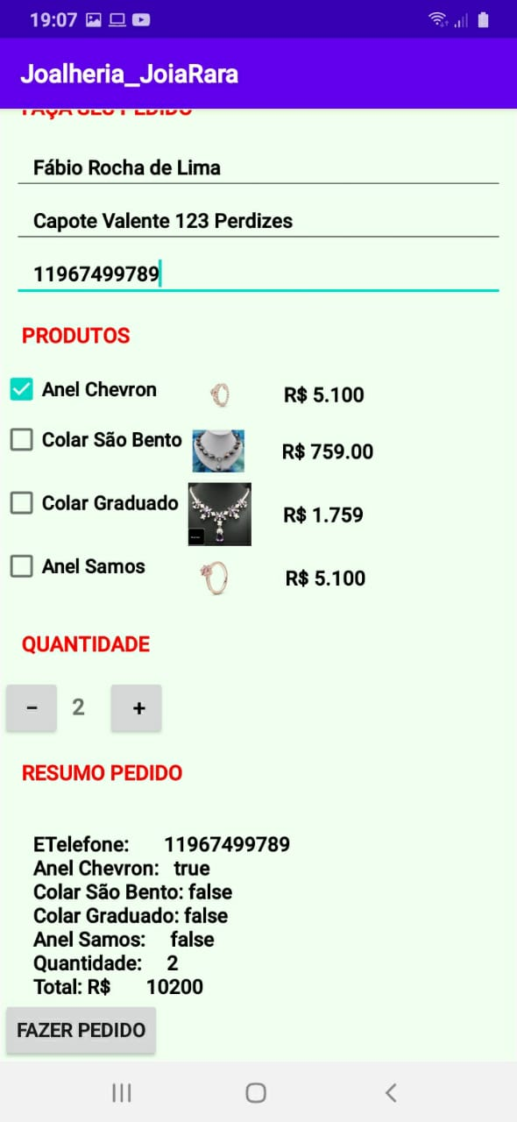

Figura 83- Cont. Tela Inicial

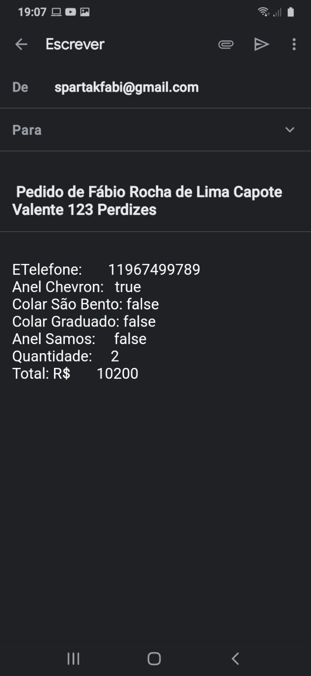

### 16.1.1 Parte da codificação

Através das imagens 84 a será mostrada toda a parte do código executado do aplicativo Android;

Figura 84- Código Java

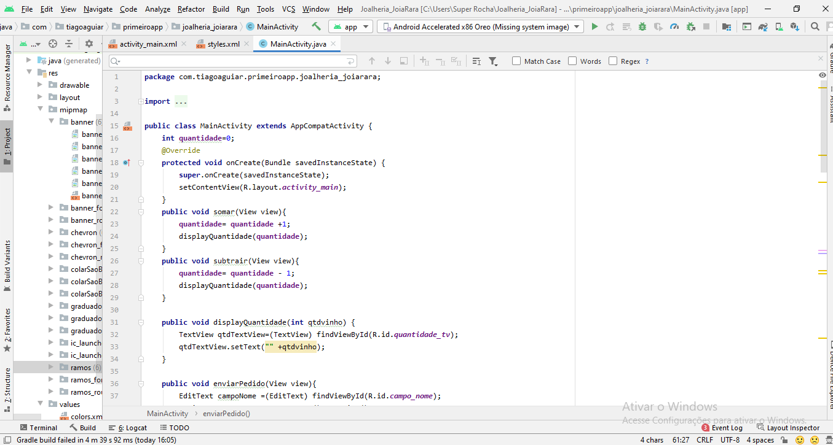

Figura 85-Cont. Código Java

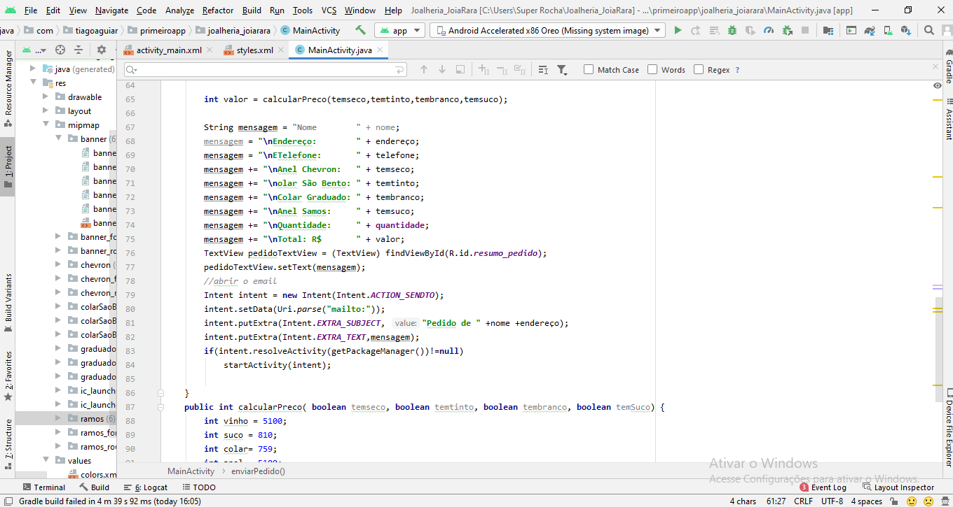

Figura 86-Activity_main

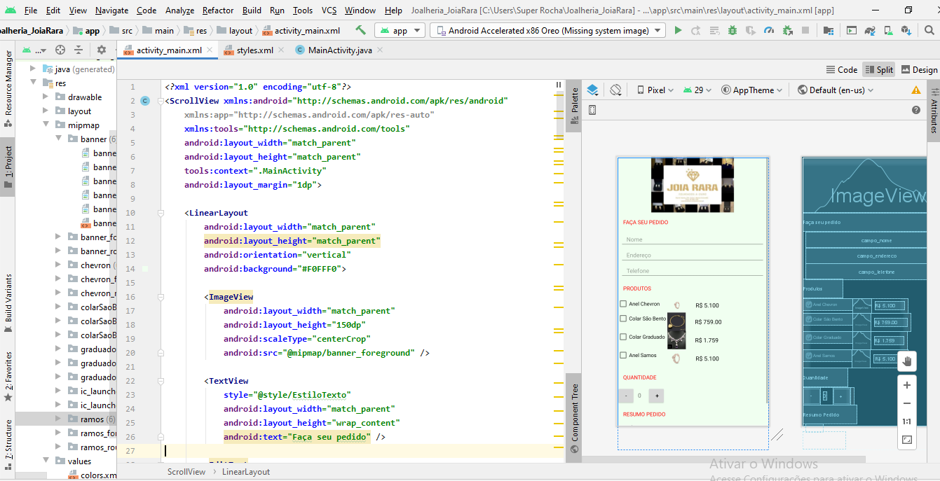

Figura 87-Cont.Activity_main

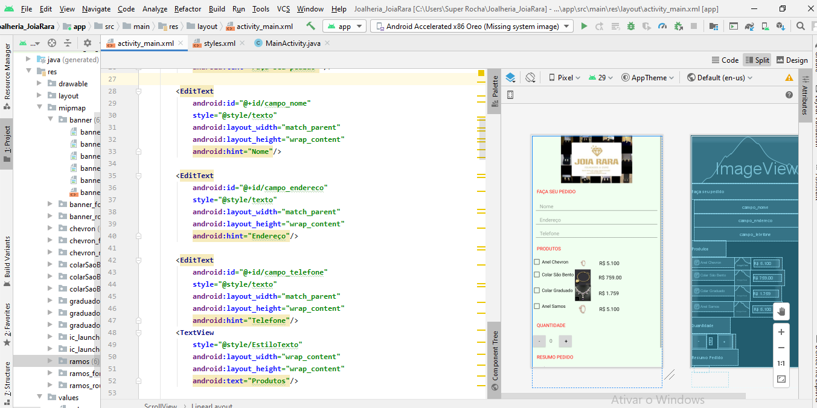

Figura 88-Cont. Activity_main

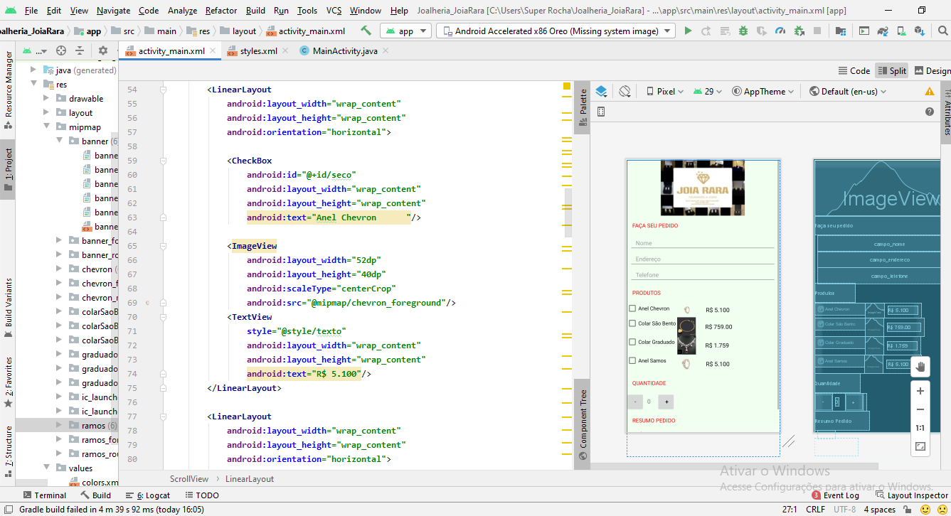

Figura 89-Activity_main

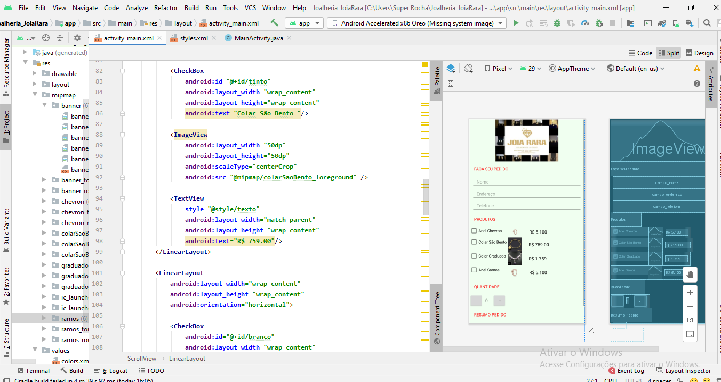

Figura 90- Cont. Activity_main

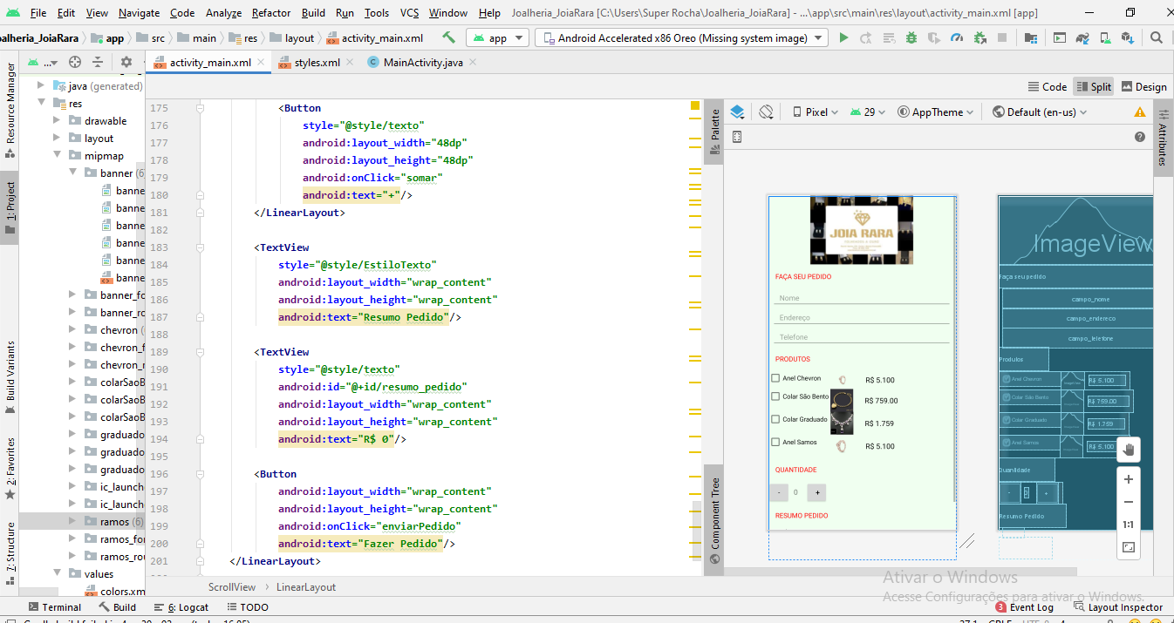

# 17. CONCLUSÂO

Ao realizar este trabalho, pode-se observar o processo de funcionamento anterior da empresa, comparar e constatar o quanto já está melhorando com o novo sistema e, além disso, verificar o quanto a informatização é importante, quanto se ganha em tempo e mesmo em dinheiro. Hoje em dia, as linguagens de programação estão presentes em boa parte do cotidiano: são usadas para construir websites, desenvolver inteligência artificial, criar jogos, programar nossos smartphones, automatizar a produção de artigos, entre várias outras aplicações.

Um bom controle sobre os processos de estoque e compras de uma empresa são fundamentais, pois obtém melhores resultados de qualidade e de organização. Não menos importante também pode contribuir para redução de custos extras ou mesmo desnecessários. A demanda por um sistema que possa incorporar grande parte, senão todos os departamentos e necessidades de uma empresa vêm crescendo gradativamente ao decorrer dos anos. E com o avanço das tecnologias a informatização e acessibilidade dos processos vêm crescendo, pois os deixa mais ágeis e práticos.

O sistema desenvolvido nesse projeto atende todos os requisitos propostos, visto que o mesmo engloba os setores de vendas, compras e estoque que atualmente em algumas empresas foram unificados e denominam-se como setor de suprimentos, e possui tecnologias recentes e disponíveis no mercado que permite tal desempenho como o acesso web, tornando o sistema funcional e prático para gerar informações necessárias para tomadas de decisões.

A aplicação das melhorias expostas já mostrou resultados bastante significativos para a organização, por meio das quais, teve o aumento das vendas e consequentemente, de seu faturamento, o que contribui ainda mais para o fortalecimento do negócio. Esse estudo foi uma importante ferramenta para o conhecimento das reais necessidades e expectativas dos clientes, assim como o que eles esperam do fornecedor. Perceber isso de forma a atender ou até superar as expectativas dos clientes é uma forma de fidelização dos mesmos e fator fundamental para o crescimento de uma empresa em um mercado globalizado.

Observando a implementação desse novo sistema, que não está sendo fácil, pois é difícil tudo dar certo, existem mais erros que acertos; até se chegar a um ponto positivo, pode-se dizer que está valendo a pena, pois precisa-se de muita paciência e determinação, pois na empresa todos estavam acostumados a fazer de qualquer jeito. Por fim, mesmo com todos os obstáculos, conseguimos ter um grande ganho de aprendizagem na área da tecnologia, tanto teórico quanto prático. Também tivemos a oportunidade de conhecer melhor o curso de Analise e desenvolvimento de sistemas,

Colocamos tudo que aprendemos neste semestre e ao longo do curso com o auxílio dos nossos tutores presenciais e à distância, colocamos todas as matérias em práticas de acordo com o tema proposto e podemos chegar ao fim de mais um trabalho, com a sensação de que cada etapa valeu a pena. É um trabalho que vai continuar sendo implementado num todo, mesmo que demore um pouco mais. Os resultados já são surpreendentes e com as modificações todos ganham, principalmente os funcionários que hoje trabalham mais despreocupados.

# 18. REFERÊNCIAS

**Android Studio**. Disponível em: <https://android-studio.br.uptodown.com/Windows>

Acesso em: 11 de abril 2021

**Banco de Dados**. Disponível em: <https://www.mysql.com/products/workbench/>

Acesso em: 30 março 2021

**Banco de Dados**. Disponível em: <<https://colaboraread.com.br/aluno/timeline/index/2316627903?ofertaDisciplinaId=881956>>

Acesso em: 30 março 2021

**Ética, Política e Sociedade**. Disponível em: <https://www.sabedoriapolitica.com.br/products/filosofia-etica-e-sociedade/>

Acesso em: 20 março. 2021

**Gestão do Conhecimento**. Disponível em: < https://fia.com.br/blog/gestao-do-conhecimento />

Acesso em: 21 março. 2021

**Interação Humano-computador**. Disponível em: <<https://pt.wikipedia.org/wiki/Intera%C3%A7%C3%A3o_humano%E2%80%93computador>>Acesso em: 2 março. 2021

**Orientação à objetos.** Disponível em: <<https://pt.wikipedia.org/wiki/Orientação_a_objetos>>

Acesso em: 30 março 2021

**Programação para web**. Disponível em: <<https://colaboraread.com.br/aluno/timeline/index/>2316627903?ofertaDisciplinaId=881958>

Acesso em: 12 abril 2021

**Realidade Virtual**. Disponível em**:**

<<https://pt.wikipedia.org/wiki/Realidade_virtual>>

Acesso em: 21 março 2021

**Sistema da Informação**. Disponível em**:**

<Https://pt.wikipedia.org/wiki/sistema_de_informa%c3%a7%c3%a3o>

Acesso em: 20 março 2021

**Views**. Disponível em: <https://www.devmedia.com.br/introdução-a-views/1614> Acesso em: 30 março 2021

**Visual Studio**. Disponível em: <<https://www.techtudo.com.br/tudo-sobre/visual-studio.html>>

Acesso em: 10 de abril 2021

**Visual Code**. Disponível em: <<https://imasters.com.br/desenvolvimento/visual-studio-code-apresentando-o-editor-multiplataforma-da-microsoft>>

Acesso em: 10 de abril 2021

**Xampp**. Disponível em: <https://www.techtudo.com.br/dicas-e-tutoriais/noticia/2012/02/o-que-e-xampp-e-para-que-serve.html>

Acesso em: 11 abril 2021